Министерство здравоохранения Российской Федерации
ГБОУ ВПО «Дагестанский государственный медицинский университет»

Кафедра патологической физиологии

ОСНОВНЫЕ ПОНЯТИЯ О МЕХАНИЗМАХ
ФУНКЦИОНИРОВНИЯ ИММУННОЙ СИСТЕМЫ.

Учебное пособие

Махачкала 2017

УДК-612.017(075.8)
ББК-28.073
К-93

Составители:
К.З. Курбанов - доцент кафедры патологической физиологии с курсом клинической патофизиологии. ДГМА, к.м.н. ,
М.З. Саидов - зав. кафедрой патологической физиологии с курсами клинической патофизиологии и иммунологии ДГМА, д.м.н., профессор.

Рецензент: заведующая кафедрой иммунологии РНИМУ им. Н.И. Пирогова,
профессор, д.м.н. Л.В. Ганковская.

Основные понятия о механизмах функционирования иммунной системы. Учебное пособие. - Махачкала, ДГМА, 2015 – 95 с: ил. Для студентов, изучающих дисциплину «клиническая иммунология»
Учебное пособие " Основные понятия о механизмах функционирования иммунной системы" предназначено для студентов медицинских вузов, изучающих основы иммунологии. Содержание пособия полностью соответствует рабочей учебной программе и учебному плану по направлению "клиническая иммунология", изучающийся на кафедрах патофизиологии. Элементарные представления о современной иммунологии поможет будущим врачам лучше понимать патологические процессы с участием иммунной системы.
Рекомендовано Центральным координационным методическим советом ДГМА для печати и использования в учебном процессе (протокол №___. от
___.___.2017г.).

Цель работы:
в результате изучения учебного пособия студент должен:
знать основные понятия о механизмах функционирования иммунной системы;
уметь интерпретировать результаты обследования иммунных показателей больных;
владеть минимально необходимыми теоретическими познаниями в области современной иммунологии.

ВВЕДЕНИЕ
В медицине с каждым годом возрастает потребность в знании современной иммунологии.
Это вызвано тем, что в патогенезе подавляющего большинства заболеваний человека так ли иначе участвует иммунологическое звено, не говоря уже о таких заболеваний как иммунодефицитные или аутоиммунные.
Основные учебники по иммунологии очень сложные для понимания студентов медиков-клиницистов и в основном предназначены для студентов биологических и медико-биологических факультетов, имеющих глубокие познания в биохимии, биофизике, генетике, цитологии, молекулярной биологии и других дисциплинах и рассчитаны на большее количество часов предназначенных для прохождения учебного материала, чем отпущены для студентов клиницистов.
Основная цель учебного пособия доходчиво преподнести студентам медикам
основные понятия о механизмах функционирования иммунной системы
т.е. минимально необходимые теоретические познания в области современной иммунологии.

ОПРЕДЕЛЕНИЕ СОВРЕМЕННОЙ ИММУНОЛОГИИ.
МОРФОФУНКЦИОНАЛЬНОЕ СТРОЕНИЕ ИММУННОЙ СИСТЕМЫ.

Чтобы иметь представления о защитных механизмах иммунитета необходимо для начала определить такие понятия как
-иммунитет,
-строение иммунной системы,
-основные и вспомогательные клетки иммунитета.

Организм имеет множество защитных механизмов.
Механизмы иммунной защиты(т.е. иммунитета) отличаются от остальных тем что они направлены против
-живых тел и
-субстанций,
несущих на себе признаки генетически чужеродной информации.

Живые тела это
-микробы,
-клетки организма
-- после опухолевой трансформации или
-- чужеродного трансплантата.

Субстанции – чужеродные, высокомолекулярные вещества:
-белки и пептиды,
-липосахариды,
-липопротеиды,
-нуклеиновые кислоты,
- и другие.

Все что является продуктом генетически чужеродной информации, иначе обладает чужеродностью, вызывают иммунные реакции организма, называют антигенами (или же иммуногенами).

Что относится к иммунной системе?
Какие органы и клетки?

Иммунная система состоит из центральных и периферических органов.

К центральным органам относятся органы, в которых зарождаются, а затем созревают такие клетки как лимфоциты – основные клетки иммунной системы.
Т.к. иммунитет - защитные реакции организма с участием лимфоцитов.

К центральным органам относят красный костный мозг и тимус, а у птиц дополнительно имеется такой орган, расположенный у дивертикула клоаки, как Бурса Фабрициуса.

В красном костном мозге постоянно идут процессы гемопоэза.
Одна из ветвей гемопоэза это лейкопоэз.
А одна из ветвей лейкопоэза это лимфопоэз.

Часть незрелых лимфоцитов покидают костный мозг для окончательного созревания.
Одни их них попадают в тимус(вилочковую железу) и превращаются в зрелые Т-лимфоциты, другие в Бурсу Фабрициуса с образованием зрелых В-лимфоцитов.
У млекопитающих отсутствует Бурса Фабрициуса и созревание
В-лимфоцитов происходит по месту их зарождения, т.е. в красном костном мозге.

Малая часть лимфоцитов не прошли превращение ни в Т- ни В-клетки.
Такие лимфоциты называют нулевыми лимфоцитами, а также большими гранулярными лимфоцитами, но т.к. они обладают цитотоксическими свойствами их называют естественными киллерами(ЕК), в некоторых литературных источниках они известны как натуральные киллеры(НК), что в принципе одно и тоже.
Их полное созревание происходит в красном костном мозге.

К периферическим органам иммунной системы относятся лимфоидные органы организма – место заселения зрелых популяций лимфоцитов и проявления их функциональной активности, т.е. защитных свойств.
Периферические органы делятся на инкапсулированные и не инкапсулированные.
К первым относятся
-селезенка и
-лимфоузлы.
Ко вторым
-небные миндалины,
-пейеровые бляшки;
хотя в последнее время обнаружено значительное скопление лимфоцитов в
-дермальном слое кожных покровов,
-подслизистой дыхательных путей,
-печени,
однако к лимфоидным органам их не относят.

Клетки иммунной системы.
Клетки иммунной системе подразделяются на основные и вспомогательные.
К основным относятся различные субпопуляции лимфоцитов:
-Т-лимфоциты,
-В-лимфоциты,
-ЕК-лимфоциты(Рис.1).

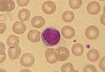 | 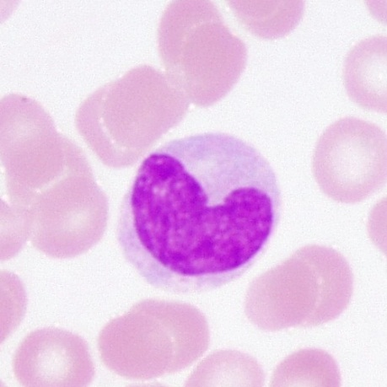
Лимфоцит в световом микроскопе[ru.wikipedia.org] | Моноцит в световом микроскопе  [www.proprofs.com/flashcards/story.php?title=parasitology_6]
Рис.1

Вспомогательные клетки это:
-клетки макрофагального ряда(Рис.1)
-гранулоцитарные полиморфноядерные лейкоциты,
-клетки не относящиеся к лейкоцитам, такие как
- -кератиноциты,
- -фибробласты,
- -клетки слизистого эпителия,
- -эндотелиоциты.

Т-лимфоциты не однородны, различают субпопуляции
-Т-лимфоциты хелперы, т.е. помощники(Тх, или Тh),
-Т-цитотоксические(цитолитические или же киллеры), (Тц, или Тс) .

Тх –лимфоциты в зависимости от выполняемой функции подразделяются на
- Т-хелперы 0 (Th0) — «наивные» или же нулевые, т.е. недифференцированные Т-хелперы;
- Т-хелперы 1 (Th1) — ответственные за иммунный ответ клеточного типа,
- Т-хелперы 2 (Th2) —способствуют гуморальному иммунному ответу,
- Т-хелперы 3 (Т-reg, Т-регуляторы, Т-супрессоры) – подавляют иммунный ответ секрецией интерлейкин-10(IL-10) ,
Т-хелперы 17 (Th17) - основые продуценты провоспалительного IL-17,
Т-хелперы 22 (Th22) -основые продуценты провоспалительного IL-22.

В-лимфоциты после контакта с антигенами превращаются в плазматические клетки(ПК) – клетки продуценты антител или иммуноглобулинов.

Что из себя представляют клеточный и гуморальный ответ, интерлейкины, антитела-иммуноглобулины, а также главные функции основных и вспомогательных клеток расмотрим в отдельных главах.
Начинающим изучать предмет часто бывает трудно понять изложенное вначале пособия, для этого необходимо прочитать пособие полностью и вернуться в начало.
В этом особенность иммунологии.

Клетки макрофагального ряда это
-циркулирующие в крови моноциты,
-тканевые макрофаги(Рис.2),
-дендритные(отростчатые) клетки лимфоидных тканей(Рис.2).

Моноциты и макрофаги –в основном фагоцитарные клетки.

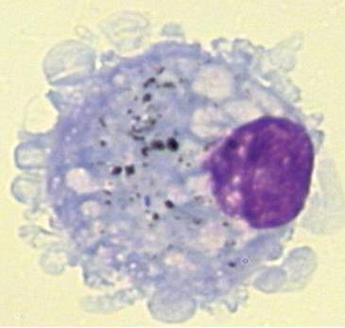 | 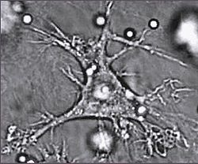
Макрофаг в световом микроскопе  [www.proprofs.com/flashcards/story.php?title=parasitology_6] | Дендритная клетка  [http://a-v-efremov.narod.ru/cells.html]
Рис.2

Дендритные клетки – антиген представляющие (презентирующие) клетки для Тh и Tc.

Гранулоцитарные полиморноядерные лейкоциты.
Полиморфноядерными их назвали из-за сегментированного ядра, подразделяются на
-нейтрофилы(Рис.3),
-базофилы(Рис.4),
-эозинофилы(Рис.3).
Рис3.
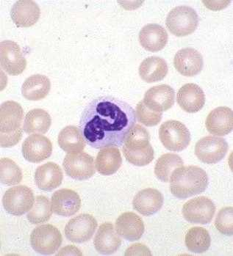 | 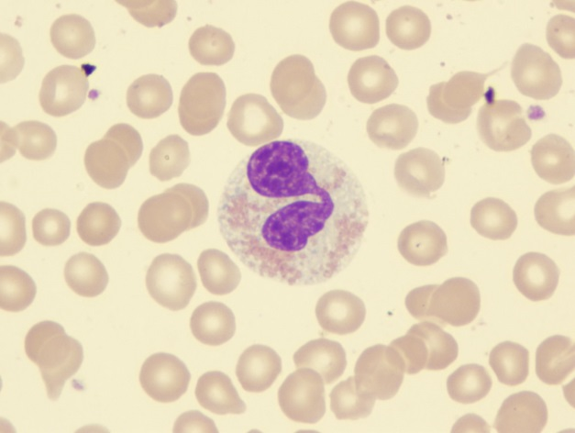
Нейтрофил в световом микроскопе  [www.proprofs.com/flashcards/story.php?title=parasitology_6] | Эзинофил в световом микроскопе [www.proprofs.com/flashcards/story.php?title=parasitology_6]

Нейтрофилы участвуют в фагоцитозе, а так же в реакциях антитело-опосредованном цитолиза.
Эозинофилы – клетки с противогельминтной, а также с противоаллергической активностями.
Базофилы - предшественники тучных клеток – главных клеток аллергических реакций.

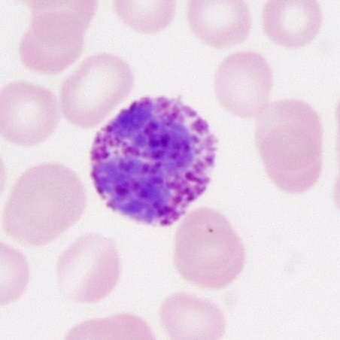 | 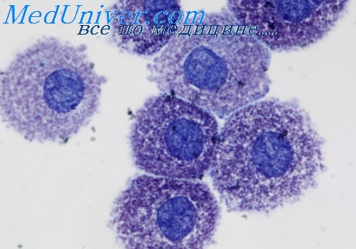
Базофил в световом микроскопе  [www.proprofs.com/flashcards/story.php?title=parasitology_6] | Тучные клетки
Рис.4

Кератиноциты, фибробласты, клетки слизистого эпителия, тесно взаимодействуют с лимфоцитами и макрофагами в заживлении поврежденной ткани при воспалительных реакциях.

Эндотелиоциты – помогают лимфоцитам мигрировать в очаги воспаления из кровеносного русла.

Антигены.
Антитела (классификация, строение).

АНТИГЕНЫ
Антиген (от англ. antibody generator) молекулы способные индуцировать образование антител В-лимфоцитами или же связываться с антиген распознающими рецепторами Т-лимфоцитов, после чего запускается иммунный ответ.
(По другому антиген называют иммуногеном, т.е. фактором вызывающий иммунные реакции).

Участки молекулы антигена которые непосредственно связываются с антителами называют эпитопом (ранее известные как антигенные детерминанты) (Рис.5).
Каждая молекула антигена имеет набор антигенных детерминант, называемых эпитопами.
Эпитопы одного антигена (Аг1) обычно отличаются от эпитопов другого (Аг2).
Некоторые антигены (АгЗ) имеют повторяющиеся эпитопы.
Стереохимическая конфигурация эпитопов распознается антителами и Т-клеточными рецепторами.
Каждая молекула антитела распознает не всю молекулу антигена, а один ее эпитоп.
Даже самые простые по строению микроорганизмы обладают множеством различных антигенов белковой, липидной или углеводной природы.
А. Ройт и др. ИММУНОЛОГИЯ, «Мир», 2000

Рис.5

Один антиген может иметь несколько различных или повторяющихся эпитопов.
Антитела специфичны не ко всей молекуле антигена а только к эпитопам,.

В распознавании антигенов участвуют, помимо свободно циркулирующих антител и антитела фиксированные на мембранах В-клеток.
Т-клетки с помощью своих мембранных рецепторов распознают антигены в виде полипептидных фрагментов, представленных на поверхности клеток организма.
Инфицированные вирусами клетки, экспрессируют на поверхностной мембране мелкие фрагменты-пептиды вирусных белков, после чего распознаются Т-клеточными рецепторами(ТкР).
Для экспрессии вирусных пептидов на мембранах клеток необходима их связь с молекулами кодируемыми генетическим коплексом МНС-(Major Histocompatibility Complex - главный комплекс гистосовместимости).
ТкР распознает и связывается и с антигенным пептидом и с молекулой МНС одновременно.

Антитела и Т-клеточные рецепторы не всей поверхностью связываются с эпитопами антигенов.
Участки связывания рецепторов антител с эпитопами назвают паратопами.

Одни антигены вызывают стойкую невосприимчивость организма при повторном контакте с микробными телами, т.е. иммунитет.
В отличии от них некоторые антигены вызывают не защитные, а аллергические реакции, поэтому и называются аллергенами.

Гаптены это неполноценные антигены.
Способностью вызывать образование антител они не обладают, при этом сохраняют способность связываться с ними.

АНТИТЕЛА.

Антитела
- белки продуцируемые В-лимфоцитами после превращения их в плазматические клети,
- относятся к классу γ-глобулиноны (α- и β-глобулины продуцируются в печени).
Поэтому антитела называют иммуноглобулинами.
Содержатся иммуноглобулины
-в плазме крови,
-в тканевой жидкости,
-в секретах слизистых оболочек.
Иммуноглобулины, встроенные в плазматическую мембрану В-клеток выполняют роль антиген-специфичных рецепторов.

У человека известны пять классов иммуноглобулинов (Ig) — IgG, IgA, IgM, IgD и IgE.
Классы иммуноглобулинов отличаются друг от друга размерами белковых цепей и аминокислотной последовательности в них.

Структура иммуноглобулина формируется из двух одинаковых легких и тяжелых полипептидных цепей, соединенных между собой дисульфидными связями (Рис. 6).

Молекулы иммуноглобулинов имеют 4 связывающих участка (Рис.7)
- по 2 для связывания с антигенами,
-1для связывания с первым компонентом комплемента(С1)
-1 для связывания с рецепторами на клеточных мембранах.

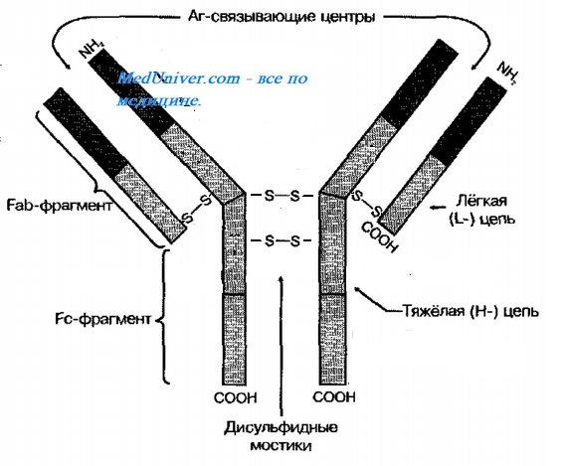
Рис. 6[http://meduniver.com/Medical/Microbiology/252.html]
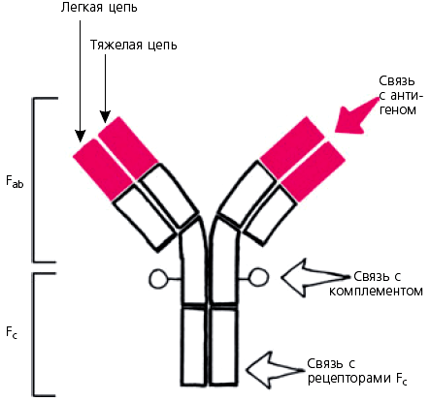

Рис.7[http://online.adviser.kg/Document/?doc_id=30478225]

Принадлежность иммуноглобулина к тому или иному классу(подклассу) зависит от типа тяжелых цепей.
IgG человека делится на четыре подкласса (lgGl, lgG2, lgG3 и IgG4).
Тяжелая цепь IgG обозначается как γ(гамма)цепь.
Тяжелые цепи подклассов обозначают как γl, γ2, γЗ и γ4.
Незначительные различия между ними определяются иммунохимически.
Подклассам IgA (IgAl и lgA2) соответствуют тяжелые α(альфа) цепи α1 и α2.
Подклассов IgM, IgD и IgE не обнаружено.

IgG. Молекула IgG представляет собой четырех цепочечный мономер.
Иммуноглобулины класса G - антитела вторичного иммунного ответа.
Материнские IgG способны преодолевать плацентарный барьер и проникать в организм плода, обеспечивая его противомикробной защитой на стадиях неонатального развития.

IgM. Молекула IgM представляет собой пентамер основной четырехцепочечной единицы. Иммуноглобулины этого класса относят к антителам первичного иммунного ответа, т.е. к ранним антителам.

IgA. Встречаются в двух формах, в виде
- мономерной единицы, состоящих из 4 полипептидных цепей(сыворотка крови)
и
-димера, состоящего из двух мономерных единиц(секрет слизистых оболочек).
Секреторный IgA (slgA) защищен от протеаз слизистых особым белком - секреторным компонентом(SC).

IgA —иммуноглобулин встречается в слизистых и серозных секретах: слюны, молозива, молока, отделяемого слизистой оболочки дыхательных и мочеполовых путей.

IgD. Этот класс представлен на мембране В-клеток.
Роль IgD до конца не известна.
Предполагают его участие в антиген-зависимой дифференцировке лимфоцитов.

IgE. Этот класс иммуноглобулинов принимает участие в аллергических реакциях и в противогельминтной защите.

Четырехцепочечная структурная единица - иммуноглобулиновый мономер образован полипептидными цепями двух типов:
-малые по размерам L-цепи (от англ. Light- легкие) одинаковы у всех классов,
-более крупные Н-цепи, (от англ. Heavy- тяжелые) структурно различны у разных классов и подклассов иммуноглобулинов.

Каждая цепь содержит вариабельную и константную области.
Легкие цепи существуют в двух различных изотопических формах, обозначенных каппа (κ) и лямбда (λ).
В молекуле иммуноглобулина могут объединяться пары легких и тяжелых цепей любого типа, но обе цепи в паре относятся к одному типу(Рис.8).

Легкие цепи состоят из двух различных областей.
С-концевая половина цепи одинакова (константна) у легких цепей всех типов; она названа константной, или C_{L}-областью (от англ. constant light chain).
N-концевая половина цепи имеет множество вариантов аминокислотной последовательности, из-за чего названа вариабельной, или V_{L}-областью (от variable light chain) (Рис.8).
.

N-концевой последовательности как легких (L), так и тяжелых (Н) цепей lgG1 свойственна вариабельность (V), поэтому эти области названы соответственно Vl и Vh.
Остальные части молекулы имеют относительно неизменную (константную - С) структуру.
Константная область легкой цепи обозначается Cl.
Константная область тяжелой цепи подразделяют еще на три структурно обособленные области - Сн1, Сн2 и СнЗ.
И вариабельные, и константные области легких и тяжелых цепей образуют стабилизированные внутрицепочечными дисульфидными связями глобулярные структуры, называемые доменами.
Антигенсвязывающие центры молекулы иммуноглобулина образованы вариабельными доменами Vl и Vh.
А. Ройт и др. ИММУНОЛОГИЯ, «Мир», 2000
Рис.8

Молекулы IgG имеют «типичную» для антител структуру (рис.8).

В качестве «типичного» антитела можно рассматривать молекулу IgG.
В каждой легкой цепи имеется две внутрицепочечные дисульфидные связи.
В каждой тяжелой (γ) цепи, которая вдвое длиннее легкой - четыре таких связи.
Дисульфидная связь образует пептидную петлю(домен) из 60—70 аминокислотных остатков.
Поэтому каждая полипептидная цепь иммуноглобулина образует несколько глобулярных доменов.
Первые домены от N-конца легких и тяжелых цепей вариабельны по аминокислотному составу и обозначаются как Vl и Vh.
Вариабельность вызвана тем, что Vl и Vh совместно образуют паратопы для связывание с антигенными эпитопами.
Так как эпитопы по своему строению разнообразны, то и для их связывания необходими и разнообразные по строению паратопы.

Тяжелые цепи IgG, IgA н IgD имеют еще три домена — Сн1, Сн2 и Сн3, составляющих константную область.
В тяжелых цепях иммуноглобулинов классов M и Е (соответственно μ– мю и ε- эпсилон) непосредственно за С_{H}3 следует один дополнительный домен - С_{H}4.

С антигенами антитела связываются активным центром или Fab-фрагментом (antigen binding) (Рис.9).
Fab-фрагменты образуются легкими а также вариабельным и Сн1доменом тяжелых цепей.
Иммуноглобулины классов G, D и E имеют по 2 таких центра, димер IgА по 4 и пентамер IgМ по 10.
Каждый Fab-фрагмент несет один активный центр, т. е. является моновалентным, и, связываясь с антигеном, не приводит к образованию конгломератов, т.е. антитело-антиген комплексов.
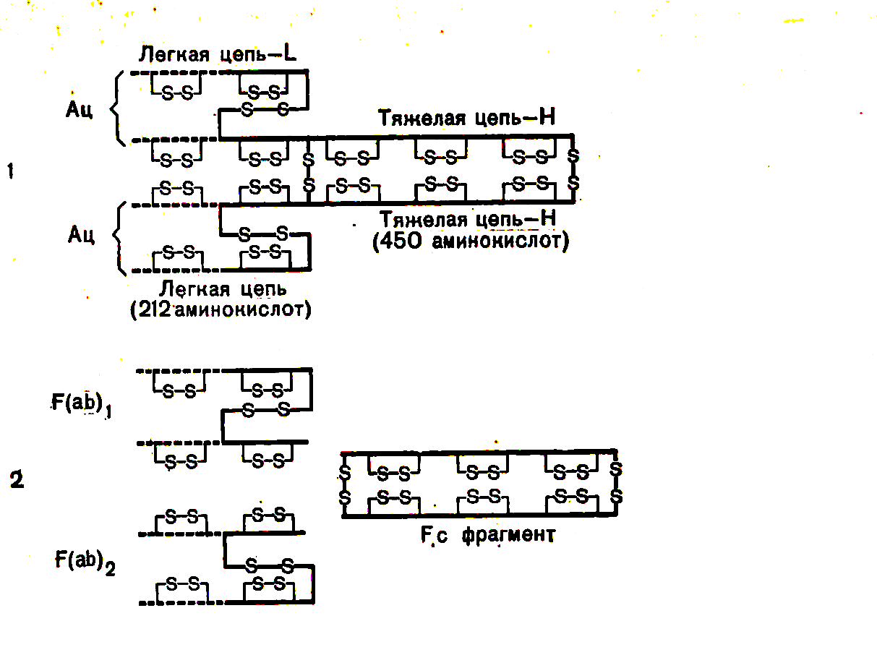
Строение молекулы антитела (IgG) и ее фрагментов.
Вариабельные участки цепей обозначены пунктиром, Ац—место соединения с антигеном (активный центр).
I — цельная молекула;
2 — молекула, расщепленная папаином
Fab1, Fab2 и Fc фрагменты молекулы, полученные при обработке данным веществом.
Р.В. Петров, 1982г.
Рис. 9
В активноим центре (V_{L} и V_{H}) имеются от 4 до 8 аминокислотных остатков, которые относятся к так называемым гипервариабельным областям легких и тяжелых цепей.
Таких областей в вариабельных участках тяжелых цепей четыре.
Они обозначаются как Hhv 1—4.
В легких цепях гиперварпабельных областей 3(Lhv 1—3)(Рис. 10).
Понятие гипервариабельности возникло при сравнении последовательности аминокислот в тяжелых или в легких полипептидных цепях, изолированных из иммуноглобулинов различных индивидуумов.
Оказалось, что в некоторых регионах вариабельных участков несовпадения аминокислотных остатков особенно часты.
То, что активный центр антитела формируется аминокислотными остатками гипервариабельных областей, доказывается несколькими фактами
Главные из них следующие.
Антитела одной специфичности имеют идентичный или очень сходный аминокислотный состав гипервариабельных регионов.
Использование гаптенов, которые могут ковалентно «сшиваться» со взаимодействующей молекулой, показало, что они присоединяются именно к гипервариабельным участкам тяжелых и лёгких цепей.
Поскольку активный центр формируется обеими — тяжелой и легкой — цепями молекулы, бесконечное разнообразие специфичностей антител может определяться не только разнообразием вариабельных цепей, но и комбинацией сочетаний различных цепей.

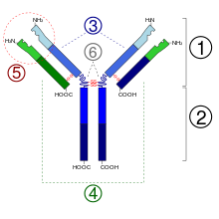
Рис. 10. Общий план строения иммуноглобулинов:
1) Fab;
2) Fc;
3) тяжелая цепь;
4) легкая цепь;
5) антигенсвязывающийся участок: зубцы на Н и Lцепях – место локализации Hhv 1—4 и (Lhv 1—3);
6) шарнирный участок.

Константные участки цепей ответственны за другие свойства молекулы иммуноглобулина.
В области Сн2 и СнЗ-доменов располагаются соответственно участок фиксации комплемента и участок, ответственный за фиксацию антитела к клеткам, например к макрофагам, тучным клеткам или лимфоцитам.
Четыре подкласса IgG человека лишь слегка различаются по аминокислотной последовательности тяжелых цепей.

IgM. У человека IgM обычно обнаруживается в виде пентамера основной четырехцепочечной структурной единицы(Рис. 11 и 12).

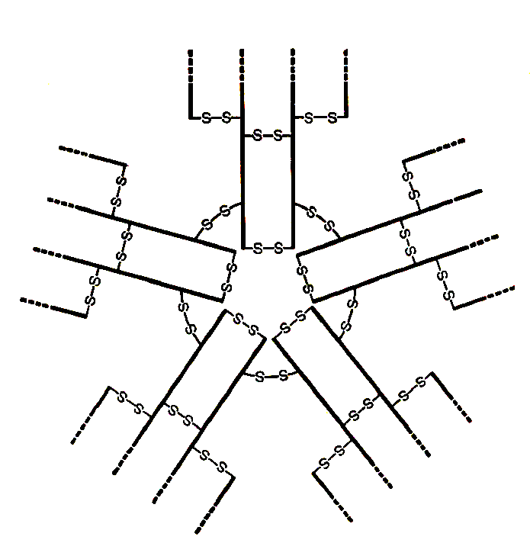

Рис .11 Строение молекулы IgM (Р.В. Петров, 1982г).

Отличие его μ-цепи от γ-цепей IgG состоит в иной аминокислотной последовательности и наличии дополнительного константного домена с С-концевым пептидом.
Молекулу IgM характеризуют добавочная пептидная J-цепь (от англ. joining — соединение), которая предположительно принимает участие в полимеризации мономерных единиц IgM.
Каждая молекула IgM содержит только одну J-цепь.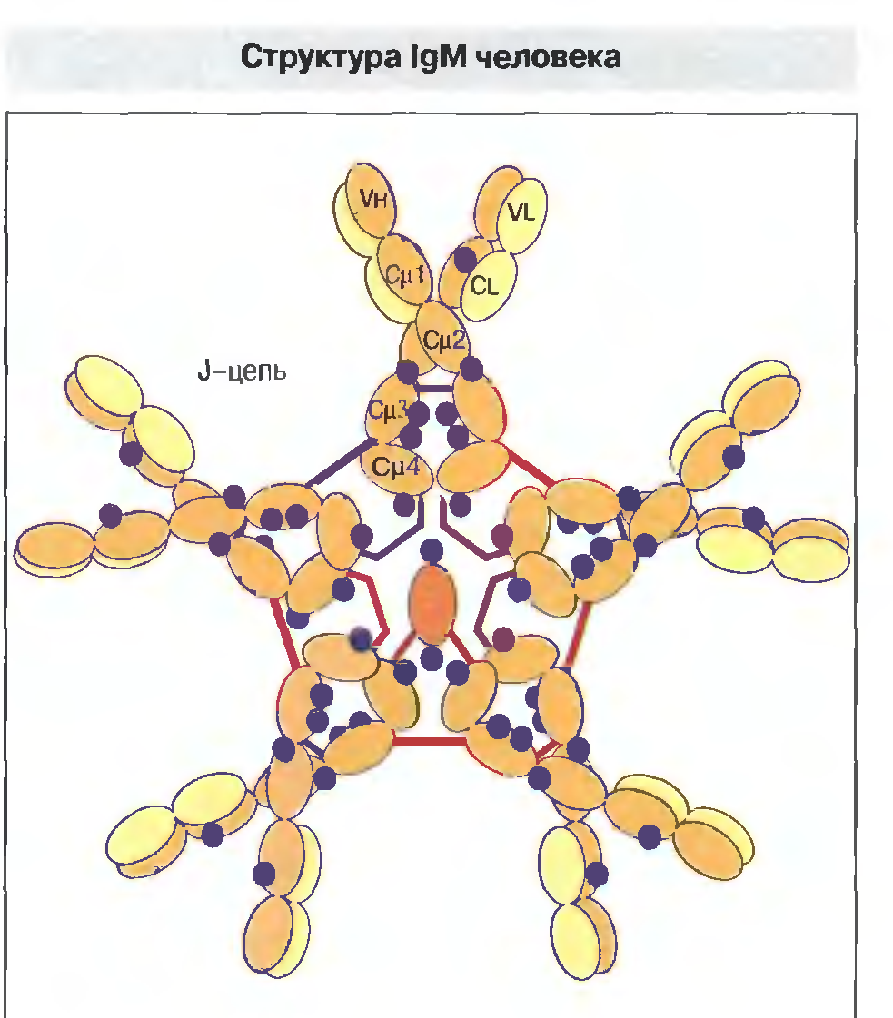

Рис.12 Тяжелые цепи IgM пространственно свертываются с образованием пяти доменов, причем СнЗ- и Сн4-домен каждой цепи соединен дисульфидной связью с аналогичным доменом соседнего мономера.
Показаны также участки присоединения углеводных боковых цепей (синим цветом) и возмож
расположение J-цепи.
В молекуле IgM нет протяженных шарнирных областей, однако они способны изгибаться в области Сн2-доменов. (А. Ройт и др. ИММУНОЛОГИЯ, «Мир», 2000)

IgA. Тяжелая -α-цепь свертывается с образованием четырех доменов: Vh, Cαl, Сα2 и СαЗ(Рис. 13).
J-цепью соединяет две молекулы иммуноглобулина с образованием димера.
Секреторный IgA (slgA) представлен главным образом димерной формой.
Полностью собранная молекула состоит из:
двух мономеров IgA
одного секреторного компонента
и одной J-цепи .
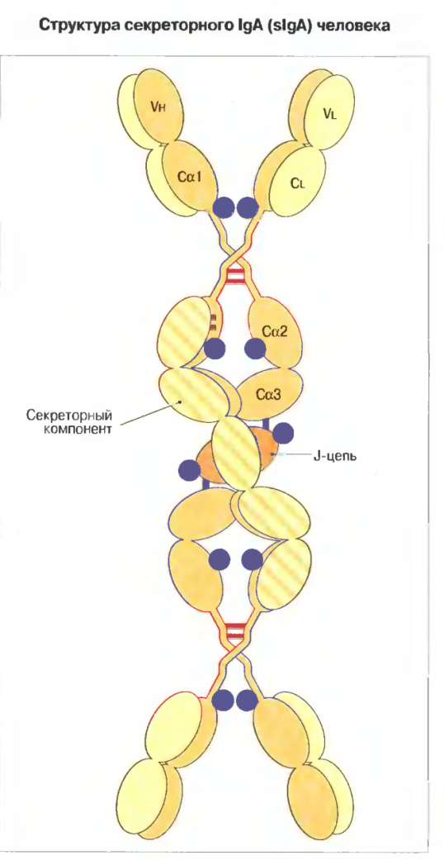 | Секреторный компонент, вероятно, обвивается вокруг димера slgA, присоединяясь двумя дисульфидными связями к Сα2-домену одного из мономеров.  J-цепь необходима для соединения двух мономеров вместе.  А. Ройт и др. ИММУНОЛОГИЯ, «Мир», 2000
Рис.13

В противоположность J-цепи секреторный компонент синтезируется не в плазматических, а в эпителиальных клетках.
Молекулы IgA, удерживаемые в димерной конфигурации J-цепью и секретируемые субэпителиальными плазматическими клетками слизистых оболочек, при прохождении через эпителиальный покров активно связывают секреторный компонент.
Он способствует доставке антител slgA в выделения организма, а также защищает эти антитела от протеолиза.

Преобладающий подкласс IgA, как в сыворотке, так и в выделениях организма (носовой секрет, слюна, слезы, молоко), — это IgAl (~90% и 70—95% соответственно).
Однако в просвете толстой кишки около 60% IgA составляет подкласс lgA2. Многие бактерии в микрофлоре верхних дыхательных путей, приспособленные к условиям обитания, выделяют протеазы, расщепляющие IgAl.

IgE. Молекула IgE состоит из более крупных ε(эпсилон)-цепей, образующих пять доменов (Vh, Cε l, Сε 2, Сε З, и Сε 4).

МЕЖДУ МОЛЕКУЛАМИ АНТИТЕЛ ВОЗМОЖНЫ ИЗОТИПИЧЕСКИЕ, АЛЛОТИПИЧЕСКИЕ И ИДИОТИПИЧЕСКИЕ РАЗЛИЧИЯ В АМИНОКИСЛОТНОЙ ПОСЛЕДОВАТЕЛЬНОСТИ

Изотипические отличия антител – отличие одного класса антител от других классов (или же одного подкласса от другого подкласса, известные 1-4подкласса IgG и 1-2 подкласса IgA)
Изотипические отличие антител определяются принадлежностью их тем или иным классам тяжелых или легких цепей иммуноглобулинов.
Изотипические различия определяют разнообразие классов и подклассов иммуноглобулинов.
Аллотипические различия иммуноглобулинов определяются внутри цепочечными различиями одного и того же класса, между различными особями одного вида.
Чаще всего аллотипы различаются константной областью тяжелых цепей.
Идиотипические различия - различиями в аминокислотной последовательности вариабельных доменов, и особенно их гипервариабельных участков.
Эти же области определяют специфичность антигенсвязывающего центра антител.
Индивидуальные (частные) идиотипы антител обычно характерны для разных клонов В-клеток.
Однако иногда у различных В-клеточных клонов идиотины антител могут быть общими (перекрестнореагирующими или повторяющимися).

ЭФФЕКТОРНЫЕ ФУНКЦИИ АНТИТЕЛ
Основная, первичная функция антител — связывание с антигеном.
В некоторых случаях оно непосредственно ведет к достижению эффекта, например обеспечивая нейтрализацию бактериального токсина или предотвращая проникновение вируса в клетки.
Однако чаще взаимодействие антител с антигеном остается безрезультатным, пока они не осуществят свои вторичные, «эффекторные» функции.
Один из наиболее важных эффекторных механизмов действия IgG1 и lgG3 состоит в активации системы комплемента антигеном.
IgM, IgGI и lgG3 способны активировать каскад протеолитических реакций, осуществляемых системой комплемента.
Менее эффективен в этом отношении lgG2; антитела же lgG4, IgA, IgD и IgE не активируют комплемент.

КЛЕТОЧНЫЕ РЕЦЕПТОРЫ ДЛЯ АНТИТЕЛ
Существует три типа рецепторов клеточной поверхности для IgG
Клеточные рецепторы для IgG опосредуют ряд эффекторных функций антител.
Перекрестная сшивка антигеном антител lg, связанных с рецепторами, инициирует ту или иную биологическую активность клетки, причем разные рецепторы могут индуцировать одни и те же активности, среди которых главные —
-фагоцитоз,
-зависимая от антител клеточная цитотоксичность,
-высвобождение медиаторов
-и презентация антигена.

На поверхности клеток выявлены к настоящему времени три группы рецепторов IgG человека: FcγRI (CD64), FcγRII (CD32) и FcγRIII (CD16).
Значение CD- будет рассмотрено ниже.

Все они имеют внеклеточные домены, в значительной степени гомологичные V-областям иммуноглобулинов как и специфичный для IgA рецептор FcαR.

Свойства и распределение рецепторов для IgG

Рецептор FcγRI (CD64) - высокоаффинный, на мембранах моноцитов и макрофогов.

Рецептор FcγRII (CD32) – низкоаффинный, экспрессируют гранулоциты, эозинофилы, В-лимфоциты и другие клетки.
Он связывает с низким сродством IgG, причем только в составе иммунных комплексов или агрегатов.

Рецептор FcγRIII (CD16) – низкоаффинный, его экспрессируют макрофаги, НК-клетки и некоторые Т-клетки.

IgE связывается с двумя различными клеточными Fcε-рецепторами
В настоящее время известны два различных клеточных рецептора для IgE . На тучных клетках и базофилах обнаружен высокоаффинный «классический» рецептор FcεRI.
Существенно отличный от него низкоаффинный Fc-рецептор для IgE выявлен на лейкоцитах, в том числе и на лимфоцитах.

FcεRI - высокоаффинный клеточный рецептор к IgE
Раньше считалось, что высокоаффинные рецепторы для IgE имеются только на тучных клетках и базофилах, но недавно установлено, что они могут присутствовать также на клетках Лангерганса и на стволовых клетках.
FcεRII - низкоаффинный клеточный рецептор для IgE
FcεRII постоянно присутствует в норме на В-клетках, экспрессия на
Т-клетках, моноцитах и эозинофилах индуцируется цитокином ИЛ-4.
Часто эта экспрессия бывает повышенной на В-клетках и моноцитах у больных экземой и на лимфоцитах при сенной лихорадке.

Гены иммуноглобулинов.
Последовательность локусов легких цепей LV_{1-N} – J – C.
J – связующий локус.
Последовательность локусов тяжелых цепей LН_{1-N} – D_{H} –J- Cμ-ά2.
D- локус разнообразия.

РЕЦЕПТОРЫ И МАРКЕРЫ ИММУНОКОМПЕТЕНТНЫХ КЛЕТОК.

Т- лимфоциты

CD (Cluster Designation — групповая метка).
За основу CD-номенклатуры принята специфичность прежде всего мышиных моноклональных антител к лейкоцитарным антигенам (они же могут выполнять роль и рецепторов и лигандов (молекулярных структур связывающихся с рецепторами) человека.

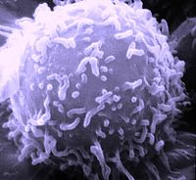
Лимфоцит в электронном микроскопе[ru.wikipedia.org]

Рис.14

Чтобы разобраться в понятии CD, достаточно рассмотреть рисунок 14.
Как видно из рисунка поверхность лимфоцита (да и других клеток) не гладкая,
на ее поверхности при большом увеличении можно рассмотреть ворсинчатые образования.
Это самые разнообразные молекулярные структуры, отличающиеся по размеру и химическому строению, выполняющие самые разнообразные функции.
Молекулярные структуры отличаются антигенным свойством, поэтому для обозначается каждой из них применяется отдельная CD-нумерация.

CD1- маркер незрелых Т-лимфоцитов
CD3 – Т-рецепторный комплекс, т.е.TCR -(Т-клеточный рецептор), встречается 2х видов:
-αβ-CD 3+ Т-лимфоциты большинство в циркулирующей крови – до 95%.
αβ- альфа, бета
-γδ -CD 3+ Т-лимфоциты в лимфоидных тканях.
γδ- гамма, дельта

TCR-CD3 +, CD4+ - для связывания с МНС-2класса.
TCR-CD3 +, CD8+ - для связывания с МНС-1класса.
CD25- рецептор к ИЛ-2, экспрессируется при активации на Тс-лимфоцитах.
CD28 экспрессируется на CD4+ клетках, лиганды для связывания с CD80 и CD86 на дендритных АПК.
Другие обозначения CD80 и CD86 - В7-1 (CD80) и В7-2 (CD86).

Для связывания с CD80 и CD86 CD8+клети экспрессируют CD152 маркер.
CD152, другое обозначение CTLA-4 ( Cytotoxic T Lymphocyte-Associated antigen 4).
Гликопротеин цитотоксических T-лимфоцитов.
Характеризуют как ингибиторный рецептор T-клеток, лиганд для В7-1 (CD80) и В7-2 (CD86).
Является антагонистом CD28.
В норме экспрессируются на активированных T- и некоторых B-клетках.

CD4+ клетки подразделяются на 2 субпопуляции:
- Тh1 тина секретируют ИЛ-2, ИФγ, необходимые для активации Тс-лимфоцитов при внутриклеточной инфекции.
-Th2 типа секретируют ИЛ-4, ИЛ-5, ИЛ-6 и ИЛ-10, необходимые для активации В-лифоцитов при внеклеточных инфекциях.

TCR γδ -CD3+ CD8+ лимфоцитов лимфоидных тканей специфичный для распознавания определенным бактериальных и вирусных суперантигенов с выраженными иммуногенными свойствами.

Строение Т-клеточного рецептора - TCR(Рис.15).

TCR состоит из
ОСНОВНЫХ
1). 2х цепей, α и β (или γ и δ).
Каждая цепь имеет по одному С и V домену.
V домены имеют по 3 гипервариабельных участков(или же CDR)
-СDR1 - связывается с молекулой МНС-1
-CDR2 - связывается с молекулой МНС-1
-CDR3 - связывается с пептидом на молекулах МНС-1(Рис.17).
(CDR - комплемент детерминг регион - соответствующее распознавание региона-участка)

ВСПОМОГАТЕЛЬНЫХ
- одиночной γ цепи
- одиночной δ цепи
- парных ε цепей
- внутриплазматических парных ζ-цепей.
ε, ζ – эпсилон, дзета

γ, δ, ε, ζ-цепи содержат ITAM (immunoreceptor tyrosine-based activation motifs) молекулярный фрагмент для взаимодействия с протеин-тирозин-киназами клеточного цитозоля, активация которого составляет суть проведения сигнала.

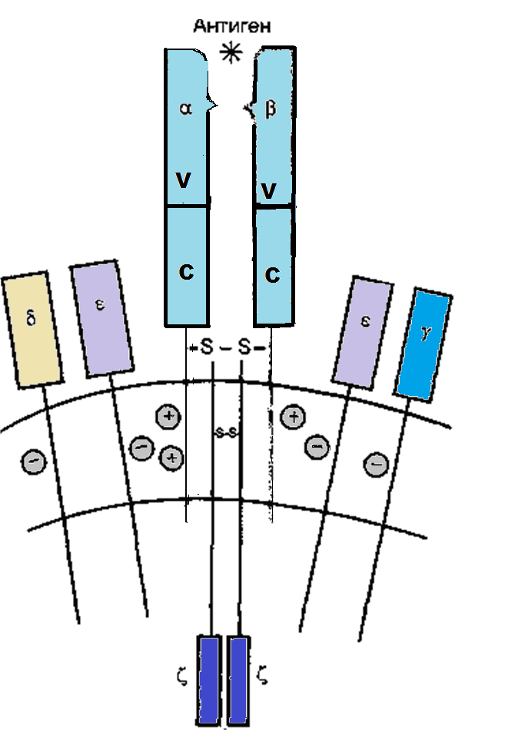

[http://poznayka.org/s35161t1.html]

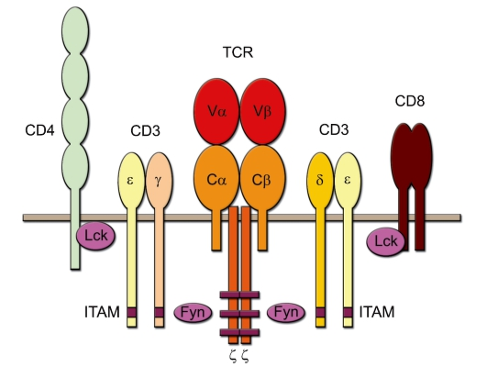
[http://en.ppt-online.org/83826]
Рис.15 Схема Т-клеточного рецептора и связанных с ним молекул
Корецепторные молекулы:
-СD4 – связываются с β2 доменом МНС-2
- СD8 – связываются с α3 доменом МНС-1(Рис. 17)
Рис.16[http://poznayka.org/s35161t1.html]

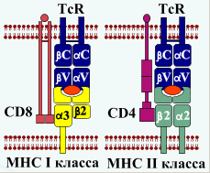

Рис.17 Взаимодействие TcR – CD3+8+ c МНС I и TcR – CD3+4+ c МНС II [http://nsau.edu.ru/images/vetfac/images/ebooks/microbiology/stu/immun/prez_ag.htm]

В-лимфоциты.

Основная антиген разпознающая молекулярная структура ВСR имеет иммуноглобулиновую природу, подразделяется на:
BCR-IgМ
BCR-IgG
BCR-IgА
BCR-IgЕ
BCR-IgD.

Вспомогательные молекулы состоят из парных цепей:
-Igα (СD79α)
-Igβ (СD79β)
цитоплазматические участки Igα и Igβ содержат последовательность аминокислот образующую ITAM.
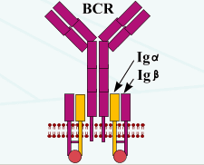
Рис.18[http://nsau.edu.ru/images/vetfac/images/ebooks/microbiology/stu/immun/prez_ag.htm]
СD21 маркер – CR2 рецептор для связывания С3d компонента комплемента.
СD35 маркер – CR1 для рецептор для связывания С3b компонента комплемента
СD40 маркер для связывания с дендритными клетками.

При активыации В- клеток экспрессируются молекулы необходимые для кооперации с Тн:
1. МНС-2
- HLA-DP
- HLA-DQ
- HLA-DR.
- CD154 - для ввязывания с CD40 на мембранах Тн.

В-лимфоциты разделяют на субпопуляции:
- В1 (Мас-1+, СD23-)
- В2 (Мас-1-, СD23+)

Мас-1(Macrophage-1 antigen), – рецептор к комплементу 3типа - CR3(Complement receptor 3), а именно к iC3b(inactivated C3b) инактивированному C3b компоненту комплементу.

СD23 - Fcε RII (т.е. к IgE). к

В1 клетки синтезируют
-нормальные антитела к бактериальным антигенам
-и аутоантигенам ДНК.

NK-клетки.

СD16- маркер - Fcγ RIII, низкоаффинный, 3 типа.
KIR(РИК) рецептор (киллер ингибирующий рецептор) для связывания с МНС-1.

Активированные NK- клетки продуцируют ИЛ-1, ИФγ и ГМ-КСФ.
Система гистосовместимости человека.
Антигены гистосовместимости. Строение.
Функции.

Определяющее влияние молекул МНС на работу Т-клеток называют МНС-рестрикцией Т-клеточного ответа.
MHC(major histocompatibility complex) – главный комплекс гистосовместимости.
Термин «главный комплекс гистосовместимости» появился после первых экспериментов по приживаемости или отторжению тканей, т.е. буквально гистосовместимости.
Сначала исследователи установили, что быстрое отторжение таких транспланатов определяется одним геном, который назвали главным геном гистосовместимости.
В дальнейших исследованиях было показано, что этот «ген» на самом деле являлся комплексом — набором тесно сцепленных между собой генов, наследуемых как единое целое, поэтому его назвали главным комплексом гистосовместимости.

Генетический комплекс МНС человека обозначают как HLA - человеческими лейкоцитарные антигены (human leukocyte antigenes — HLA).

В Т-клеточный ответ вовлечены два больших набора генов МНС, так называемые МНС I и II классов, а также продукты их экспрессии на поверхности клеток (молекулы МНС, называемые иногда также МНС-антигенами, что связано с их ролью при трансплантации).

Молекулы антигенов МНС I класса у человека кодируются генами: HLA-A, HLA-B, HLA-C,
Антигены МНС II класса кодируются тремя наборами генов: HLA-DP, HLA-DQ и HLA-DR(Рис. 19).

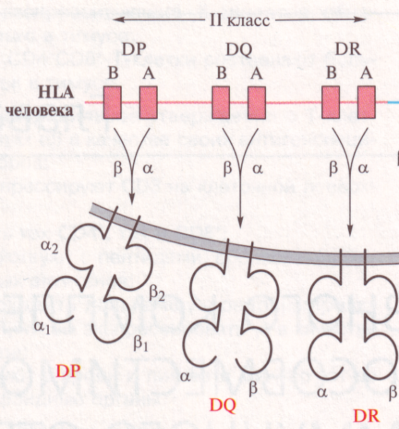 | 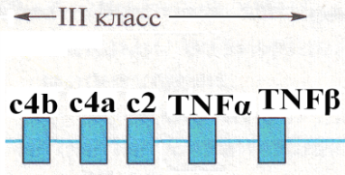 | 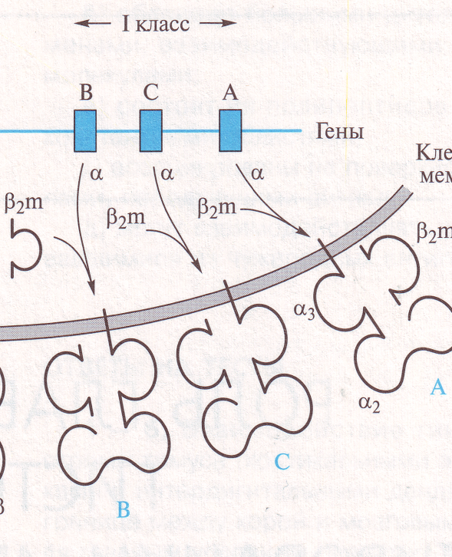

Рис.19 Строение HLA-главного комплекса гистосовместимости человека
(Р. Койко, 2008)

Каждая субобласть(сублокус) МНС II класса содержит гены А и В, которые кодируют соответственно α- и β-цепи в составе двухцепочечной молекулы МНС II класса.
Так, например, ген HLA-DPA кодирует цепь DPα молекулы HLA-DP,
а ген HLA-DPB кодирует другую цепь молекулы HLA-DP, DPβ.
Двухцепочечные молекулы DQ αβ и DR αβ также образуются при объединении продуктов генов, расположенных в субобластях DQ и DR.

Варианты экспрессии молекул МНС в разных клетках.

Практически каждая ядросодержащая клетка организма экспрессирует с разной интенсивностью молекулы МНС I класса.
Молекулы МНС II класса представлены менее широко, чем молекулы МНС I класса: они экспрессируются коститутивно (т. е. при любых условиях) только на В-лимфоцитах, дендритных клетках, эпителиальных клетках тимуса, а у людей также на макрофагах и моноцитах.
Перечисленные клетки представляют антиген Т-клеткам (являются антигенпрезентирующими клетками, АПК).

На многих других клетках, например фибробластах, эндотелиальных клетках или макрофагах мышей, экспрессия молекул МНС II класса может быть индуцирована разными факторами, в частности цитокином интерфероном-γ (IFNγ), который высвобождается при ответе на инфекционные агенты.

ВАРИАБЕЛЬНОСТЬ ГЕНОВ И ПРОДУКТОВ МНС
ГЕНЕТИЧЕСКИЙ ПОЛИМОРФИЗМ

Разные организмы в пределах одного вида имеют незначительно отличающиеся формы каждого гена МНС I и II классов, называемые аллелями, т.е. в пределах единственного локуса МНС разные индивидуумы имеют различные типы исходного гена.

Число аллельных вариантов генов МНС I класса
HLA-А | 60 аллельных вариантов
HLA-В | 136 аллельных вариантов
HLA-С | 38 аллельных вариантов

У людей разным аллелям одного гена дают номера, например HLA-B15 или В27.
Разнообразие молекул МНС среди популяций одного вида связано с генетический полиморфизмом.
Генетический полиморфизм - несовпадение по какому либо локусу или локусам у индивидах в популяции.

Из-за столь широкого полиморфизма маловероятно, что два случайных индивидуума будут экспрессировать идентичные наборы молекул МНС.
Этот полиморфизм определяет быстрое отторжение трансплантата между генетически различными индивидуумами.

Кодоминантная экспрессия
Молекулы обоих классов МНС экспрессируются кодоминантно, т.е. каждая клетка, которая экспрессирует молекулы МНС, экспрессирует белки, транскрибируемые с обеих хромосом: материнской и отцовской.
Примечательно, что одни и те же продукты генов МНС экспрессируются на каждой клетке отдельного индивидуума, поэтому у одного человека молекулы МНС I класса, экспрессируемые на каждом лимфоците, одинаковы и те же самые молекулы (антигены) экспрессируются каждой клеткой печени.

Поскольку молекулы МНС экспрессируются кодоминантно, каждая клетка у одного человека экспрессирует до шести разных молекул HLA I класса: по три, кодируемых генами HLA I класса от каждой из двух хромосом.
Например, все клетки одного человека могут экспрессировать на своей поверхности молекулы HLA-A2 и А5, HLA-B7 и В13, HLA-C6 и С8.
Другой человек может экспрессировать шесть совершенно других молекул HLA I класса.
Некоторые индивидуумы могут экспрессировать меньше шести разных молекул HLA I класса, поскольку являются гомозиготами по отдельным аллелям (т. е. обе, и отцовская, и материнская, хромосомы экспрессируют одинаковые аллели).
Молекулы МНС связывают пептиды, поэтому индивидуумы, гетерозиготные по аллелям МНС, связывают более разнообразный спектр пептидов, чем те, кто является гомозиготами.
Это может иметь клиническое значение, которое обсуждается далее в этой главе.
Молекулы HLA DP, DQ и DR также кодоминантно экспрессируются на клетках, которые экспрессируют молекулы HLA II класса.
Это приводит к экспрессии, по меньшей мере, шести молекул HLA II класса у индивидуумов, гетерозиготных по всем аллелям этого класса.

Набор генов МНС I и II классов, расположенное на одной хромосоме индивидуума, называют гаплотипом; он наследуется потомством как единое целое.
Потомки наследуют набор генов МНС I и II классов и от другого родителя, благодаря разнообразию молекул HLA в популяции можно почти всегда гарантировать, что гаплотип, привнесенный вторым родителем, будет отличаться от гаплотипа первого родителя

Тождественность МНС встречается у монозиготных близнецов, а вероятность обнаружения в общей популяции индивидуумов, схожих по всем HLA-аллелям, очень мала.
В отличие от людей, у других видов возможно проводить селективное скрещивание с целью создания инбредных линий в которых все представители генетически идентичны.

СТРУКТУРА МОЛЕКУЛ МНС

Структура молекул МНС I класса

МНС I класса кодирует трансмембранный гликопротеин который обозначается как тяжелая α-цепь(Рис. 20).
Он включает три внеклеточных домена: αl, α2 и αЗ.
Каждаядая молекула МНС I класса экспрессируется на клеточной поверхности в нековалентной(непрочной) связи с инвариантным полипептидом, называемым (β₂-микроглобулином (β₂-m), который кодируется на другой хромосоме.
Между αl и α2 доменами располагается полость для связывания пептидов, т.е. «клефт», или же карман.
Клефт молекулы МНС I класса вмещает пептид размером 8-10 аминокислотных последовательностей.
Карманы помогают закрепить пептиды в таком положении, в котором они могут распознаваться специфичными TCR.

Он имеет структуру, гомологичную единичному домену Ig.
Таким образом, на клеточной поверхности структура МНС I класса плюс
β₂-m имеет вид четырехдоменной молекулы, в которой к мембране примыкают домен αЗ молекулы МНС I класса и β₂-m.

Рис. 20 Строение молекулы МНС-I(Р. Койко, 2008)

Последовательности различных аллельных форм молекул МНС I класса очень схожи.
Различия аминокислотных последовательностей среди молекул МНС сосредоточены на ограниченном участке их внеклеточных доменов αl и α2 .
Таким образом, индивидуальная молекула МНС I класса может быть разделена на неполиморфную, или инвариантную, область (одинаковую для всех аллельных форм I класса) и полиморфную, или вариабельную, область (уникальную последовательность для данного аллеля).
Т-клеточные молекулы CD8 связываются с инвариантными областями всех молекул МНС I класса.

Структура молекул МНС II класса.
Молекулы МНС II класса как и I класса, являются трансмембранными гли-копротеинами с цитоплазматическими «хвостами» и внеклеточными доменами, похожими на Ig; домены обозначают αl , α2 и β1, β2(Рис.21).
Как и у молекул МНС I класса, в состав молекулы МНС II класса входят вариабельные, или полиморфные (различные у разных аллелей), и инвариабельные, или неполиморфные (общие для всех аллелей), области.
Т-клеточная молекула CD4 прикрепляется к неизменяемой части всех молекул МНС II класса.
Клефт молекулы МНС II класса образуют αl и β1 домены.

В отличие от полости клефта молекулы МНС I класса полость молекулы МНС II позволяет связывать более крупные белковые молекулы - пептиды, длина которых варьирует от 12 до 20 аминокислот в линейной цепочке.
TCR взаимодействует не только с пептидом, связанным с молекулой МНС II класса, но и с фрагментами самой молекулы МНС II класса.

ФУНКЦИОНИРОВАНИЕ МОЛЕКУЛ МНС: ПРОЦЕССИНГ И ПРЕЗЕНТАЦИЯ АНТИГЕНА

Функции молекул МНС I и II классов в Т-клеточном ответе различны.
Функция молекул МНС I класса состоит в презентации пептидов, полученных из белковых антигенов, CD8⁺-Т-клеткам.
По этой причине принято говорить, что СВ8⁺-Т-клетки подвергаются МНС-рестрикции(ограничении) I класса.
В отличие от них основная функция молекул МНС II класса — представление антигенов CD 4⁺-Т-клеткам, поэтому они подвергаются МНС-рестрикции II класса.

Ответы на экзогенные антигены: образование комплексов молекула МНС II класса — пептид
Как следует из названия, экзогенными являются антигены, захваченные внутрь клетки обычно путем эндоцитоза или фагоцитоза

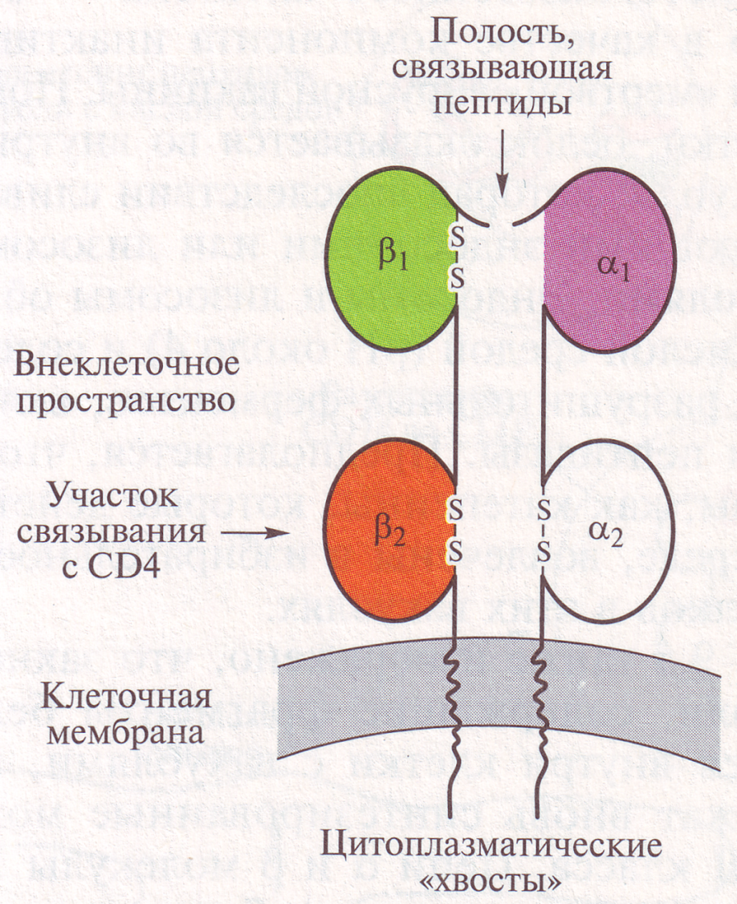
Рис.21 Строение молекулы МНС-II (Р. Койко, 2008)

Экзогенные антигены являются фрагментами патогенных микроорганизмов (например, бактерий и вирусов).
Особенно важны ответы на экзогенные антигены, захватываемые АПК — дендритными клетками, В-лимфоцитами или макрофагами.
Попадая внутрь клетки, чужеродный белок с антигенными свойствами оказывается во внутриклеточной вакуоли - эндосомы, которая впоследствии сливается с лизосомальными вакуолями(Рис. 22).
Эндосомы и лизосомы обладают очень кислой средой (рН около 4) и содержат целый ряд разрушительных ферментов, включая протеазы и пептидазы,
которые действуют в кислой среде, вызывая избирательное разрезание белков в этих вакуолях.
Закисленные вакуоли, содержащие фрагменты белков, встречаются внутри клетки с вакуолями, которые содержат вновь синтезированные молекулы МНС II класса.

Цепи α и β молекулы МНС II класса синтезируются на рибосомах шерохо-ватого эндоплазматического ретикулума.

Внутри него эти цепи связываются с молекулой CD 74 — инвариантной цепью (Ii), предотвращая связывание с пептидами, которые могут находиться в эндоплазматическом ретикулуме.
(Это может запустить процессинг эндогенных антигенов)
Молекула CD74 выступает также в роли «шаперона», принимая участие в транспортировке сквозь мембрану.
В кислой среде вакуолей CD74 разрушается до CLIP - фрагмента, связанный с полостью молекулы МНС II класса.
Затем вакуоли, содержащие молекулы МНС II класса, связанные с CLIP, сплавляются с вакуолями, обладающими кислой средой (эндосомами/ лизосомами), которые содержат пептиды, полученные в ходе катаболизма экзогенных антигенов.
В этих образованиях молекула, которую называют HLA-DM, облегчает замену пептида в комплексе молекула МНС II класса - CLIP на пептиды, образовавшиеся из экзогенного антигена.
Так формируется комплекс молекула МНС II класса — пептид, который перемещается к поверхности клетки для презентации CD4+Т-лимфоциту, экспрессирующими рецептор, соответствующий антигену.

Связывание молекулы МНС II класса и пептидов, прошедших процессинг, является селективным: отдельный пептид связывается с высокой аффинностью с несколькими, но не со всеми молекулами МНС.
Эта селективность основана на силе взаимодействия между аминокислотами в составе полости, связывающей белки, в молекуле МНС и аминокислотами в составе пептидов, появившихся в результате процессинга.
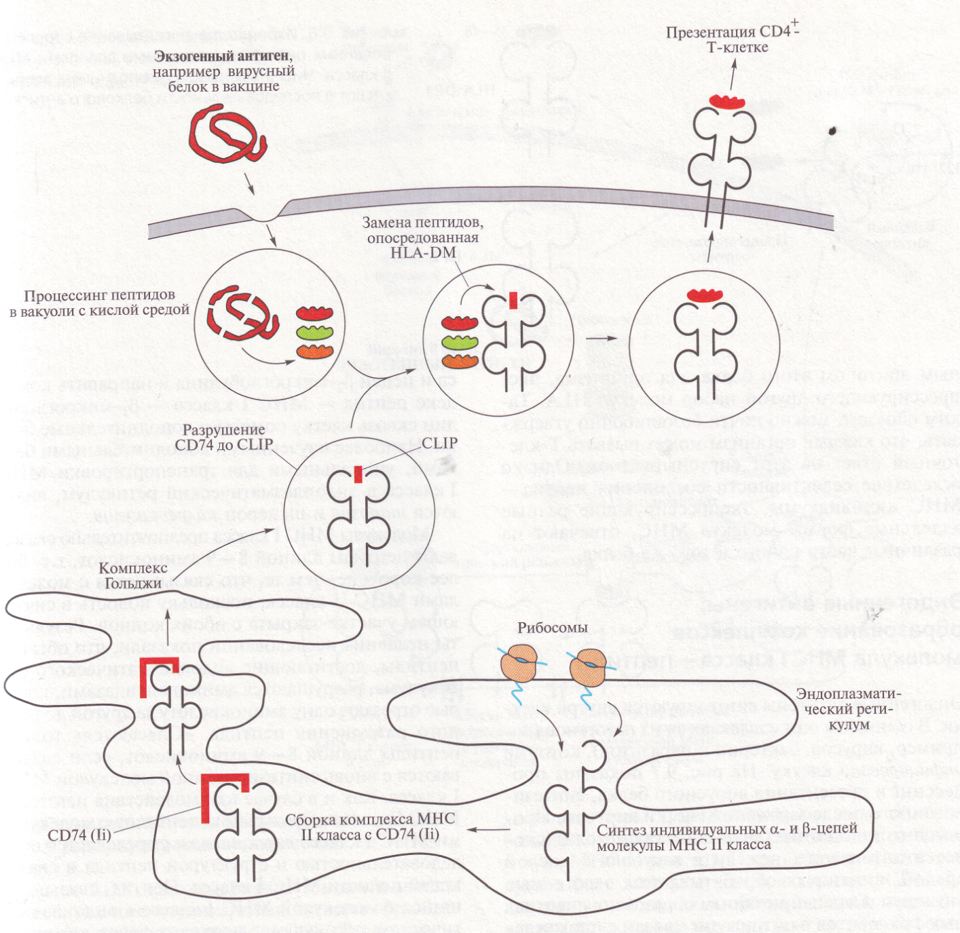

Рис. 22 Образование комплексов антигенных пептидов экзогенного происхождения:
Ii – инвариантная цепь
CLIP-фрагмент CD74, который связывается с молекулой МНС IIкласса
(Р. Койко, 2008).

К примеру, пептид 35 — 48 (числа обозначают позиции аминокислот в белковой последовательности) предпочтительно связывается с HLA-DR4, а пептид 110—122 — с HLA-DP2 у человека, организм которого экспрессирует эти молекулы.
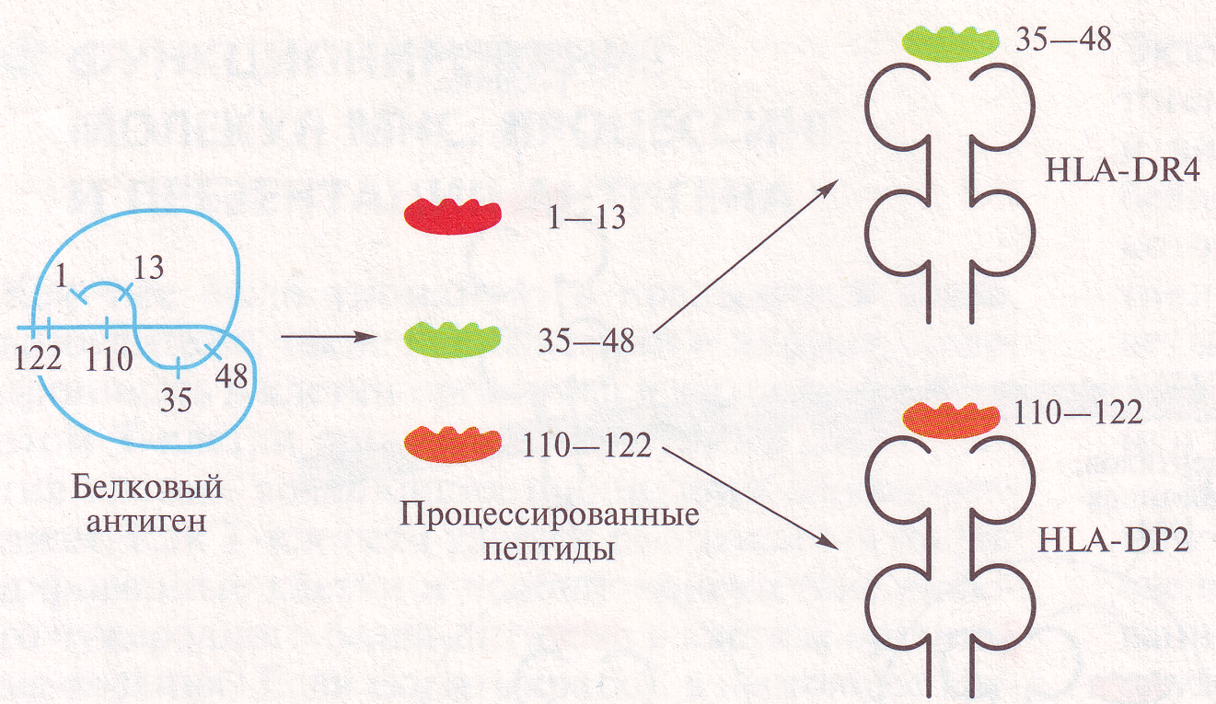
Рис. 23 Избирательное связывание процессированных пептидов различными аллелями МНС II класса.
Числа соответствуют позициям аминокислот в последовательности белкового антигена (Р. Койко 2008).

Поэтому мы можем назвать пептиды 35-48 и 110-122 иммунодоминантными Т-клеточными эпитопами обсуждаемого белка у данного человека, поскольку они связываются с молекулами МНС, презентируются и активируют СD4⁺-Т-клетки.
Пептиды, которые не связываются с молекулами МНС, не активируют Т-клеточный ответ (пептид 1-13 не связывается с молекулами HLA данного организма, поэтому не запускает Т-клеточный ответ).
Пептид 1-13, однако, вполне вероятно, является иммунодоминантным эпитопом этого белка для организма, экспрессирующего другой набор молекул HLA.
Таким образом, можно утверждать, что каждый организм может вызвать Т-клеточный ответ на этот вирусный белок.
Однако вследствие селективности соединения пептид — МНС индивидуумы, экспрессирующие разные аллельные формы молекул МНС, отвечают на различные части одного и того же белка.

Эндогенные антигены: образование комплексов молекула МНС I класса - пептид
Эндогенные антигены синтезируются внутри клетки.
В основном они извлекаются из патогенов (например, вирусов, бактерий и паразитов), которые инфицировали клетку.
Процессинг эндогенных антигенов происходит скорее в цитоплазме, нежели в вакуолях с кислой средой, в которых обрабатываются экзогенные антигены.
Главный механизм образования пептидных фрагментов в цитоплазме связан с прохождением белка через гигантский белковый комплекс — протеазому. Этот комплекс раскалывает белок на пептиды длиной около 15 аминокислот. Затем пептиды избирательно транспортируются в эндоплазматический ретикулум, для связи с вновь синтезированными молекулами МНС I класса: молекулы МНС I класса и цепи β₂-микроглобулина отдельно синтезируются в эндоплазматическом ретикулуме и здесь же объединяются(Рис. 24).

Молекулы МНС I класса предпочтительно связывают пептиды длиной 8 — 9 аминокислот, т.е. более короткие, чем те, что связываются с молекулами МНС II класса, поскольку полость в связующем участке закрыта с обоих концов.
Результаты недавних исследований показали, что обычно пептиды, достигающие эндоплазматического ретикулума, разрушаются аминопептидазами, которые отрезают одну аминокислоту за другой до полного разрушения пептида.
«Спасаются» только пептиды длиной 8 — 9 аминокислот, если связываются с вновь синтезированной молекулой МНС I класса.

Как и в случае взаимодействия пептид — МНС II класса, связывание пептидов с молекулами МНС I класса селективно и определяется последовательностью и структурой пептида и связующей полости МНС I класса.

Пептид, связывающийся с молекулой МНС I класса в эндоплазматическом ретикулуме, проходит через комплекс Гольджи к клеточной поверхности, где презентируется СD8-T-клеткам, экспрессирующим соответствующий антигенный рецептор.

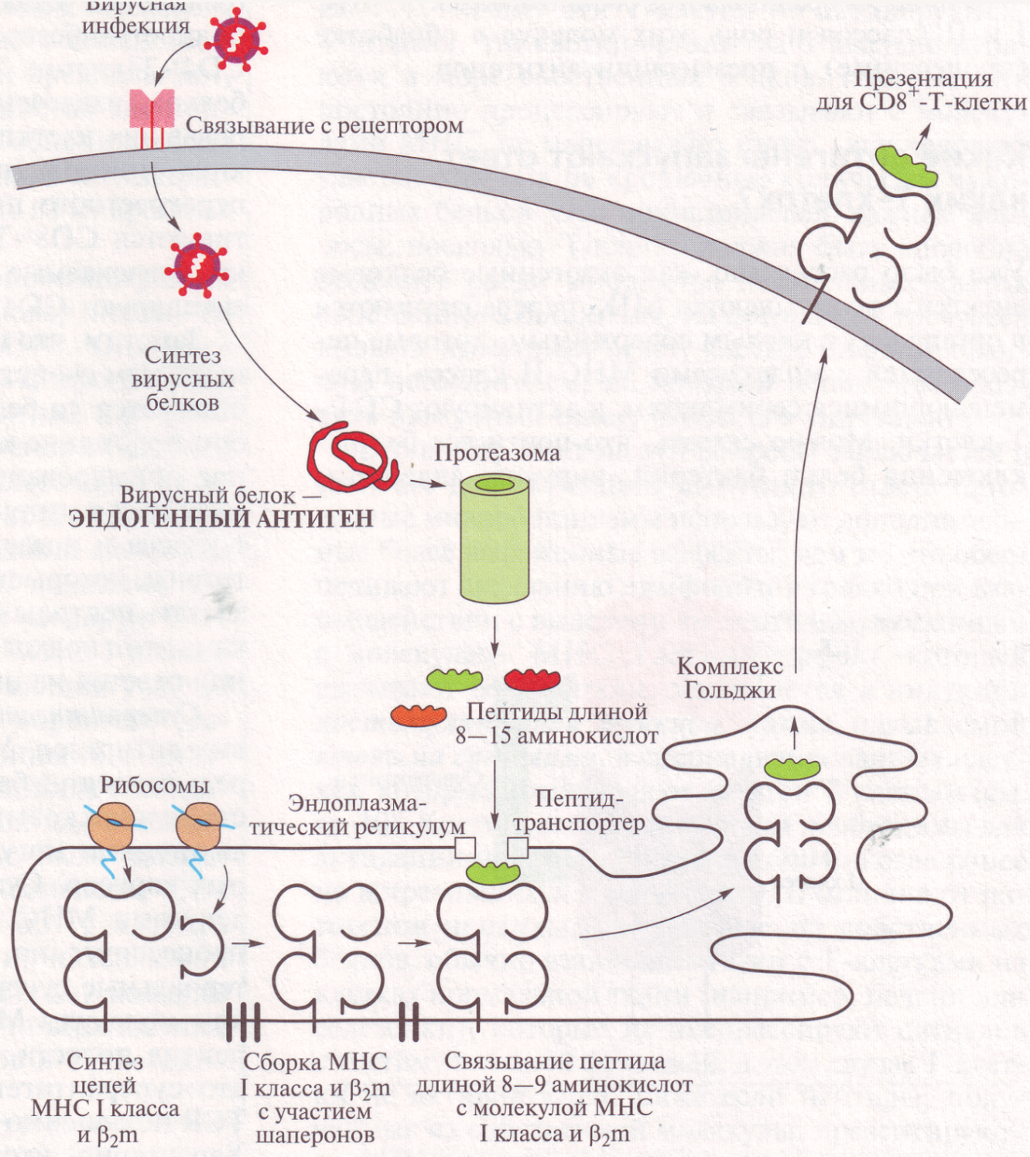
Рис. 24 (Р. Койко 2008).

Другие пути процессинга и презентации антигенов

Такие АПК, как дендритные клетки и макрофаги, также имеют уникальный путь для образования пептидов, презентируемых СD8⁺-Т-клеткам, — перекрестное примирование.
Эти АПК могут захватывать экзогенные белковые антигены и обрабатывать их по пути МНС I класса (в дополнение к пути МНС II класса).
Этот путь играет важную роль в активации CD8⁺-T-клеток в ответах на инфицированные вирусом клетки и некоторые опухоли.

Связывание молекулами МНС пептидов, полученных из собственных молекул

Белки, которые обычно находятся внутри клетки, — собственные белки — превращаются и метаболизируются тем же путем.
Однако собственные пептиды, связанные с молекулами МНС, обычно не активируют Т-клетки; одна из причин этого состоит в том, что Т-клетки, реактивные к собственным молекулам, удаляются или инактивируются в ходе дифференцировки в тимусе.
Тем не менее известно, что зрелые Т-клетки, потенциально способные реагировать с собственными молекулами, можно обнаружить за пределами тимуса.
Почему эти Т-клетки не активируются?
Главный эффект, который вызывают возбудители, заключается в индукции костимуляторной функции, также называемой вторыми сигналами, в специализированных клетках, которые представляют антиген Т-клеткам.
Костимуляторные сигналы необходимы для активации наивных Т-клеток (т.е. никогда ранее не встречавшихся с антигеном).
В отличие от патогенов пептиды, полученные из собственных белков, обычно взаимодействуют с Т-клетками на клетках нормальной ткани (например, печени или селезенки), которые не экспрессируют сигналов с костимуляторной функцией; в этом случае Т-клетки не активируются.
Даже если пептиды, полученные из собственной молекулы, презентируются АПК в ткани, Т-клетки не активируются.
Это происходит благодаря тому, что АПК в тканях обычно не экспрессируют костимуляторных сигналов в отсутствие чужеродного антигена или воспалительного ответа.
Эта необходимость в дополнительных сигналах и наличии комплексов МНС — пептид означает, что Т-клетки не будут отвечать на собственные компоненты, а будут отвечать на чужеродные потенциально опасные антигены.
Некоторые ученые предполагали, что экспозиция чужеродного антигена может индуцировать повреждение ткани («гипотеза опасности») и что сигналы опасности, генерируемые таким образом, активируют Т-клетки.
Согласно гипотезе собственные белки не образуют сигналов опасности.

Гены МНС III класса
Область МНС между генами I и II классов содержит гены МНС III класса, которые кодируют
-компоненты сывороточной системы комплемента С2, С4
-и два цитокина (факторы некроза опухоли α иβ),
-два белка теплового шока (hsp 70-1 и 70-2)
-и 21-гидроксилазу (фермент, участвующий в метаболизме стероидов).

АНТИГЕНПРЕДСТАВЛЯЮЩИЕ КЛЕТКИ.
МОНОНУКЛЕАРНЫЕ ФАГОЦИТЫ.

Система мононуклеарных фагоцитов выполняет две основные функции, осуществляемые двумя разными типами клеток костномозгового происхождения:
• «профессиональными» макрофагами, главная роль которых — устранение корпускулярных антигенов, и
• антигенпрезентирующими клетками (АПК), роль которых заключается в поглощении, процессинге и представлении антигена Т-клеткам.

Миелоидные предшественники в костном мозге дифференцируются в промоноциты, а затем в зрелые моноциты, поступающие в кровь.
Клетки этого циркулирующего пула мигрируют через стенки сосудов в различные органы, где превращаются в макрофаги.

Функции Монф/МФ(мононуклеарные фагоциты/макрофаги).
1.Секреторная.
2. Фагоцитпрная.
3. Антигенпрезентирующая.

Секреторная активность
Бактрериоцидная активность определяется секрецией:
1. миелопироксидазы
2. лизоцима
3. катионных белков
4. компонентов комплемента.

Регуляторная активность воспалительных процессов определяется секрецией
1. Простагландинов
2. Цитокинов (Ил-1, ФНО, ТФР и др.)
3. И др.
Участие в формировании межклеточных компонентов соединительной ткани определяется синтезом
1. коллагеназы
2. эластазы
3. протеогликанов
4. интегринов для взаимодействия с межклеточным матриксом: коллагеном, ламинином и т.д.
5. и др.

Рецепторы(маркеры) для связывания макрофагов с корпускулярными антигенами

1. FcγR рецепторы.
Если фагоцитируемые частицы – микробные антигены связываются со специфическими антителами макрофаг связывается с комплексом антиген-антитело через Fc- фрагменты IgG, затем путем перераспределения FcγR на мембране, они концентрируются на участке(капформация), далее происходит их поглощение(эндоцитоз).
Макрофаги активируются и синтезитруют ИЛ-1 и другие биологические активные субстанции.
На поверхности моноцитов/макрофагов имеется также три разновидности рецепторов для Fc-фрагмента IgG:

FcγRI (СD 64) - высокоаффинный к Fc- фрагменту γ-цепи IgG
FcγRII (СD 32) – с меньшей аффинностью
FcγRIII (СD 16) – низкоаффинный.

Вероятно, эти виды Fc-рецепторов выполняют различные функции, среди которых — индукция внеклеточной цитотоксичности и фагоцитоза опсонизированных микробов.

2. Рецепторы для С3 компонента комплемента.
Если антигеном служит клетка или микроб происходит следующее.
Антитела связываются с антигеном, после чего на Fc-фрагментах иммуноглобунов открывается участок для связывания с комплементом.
После связывания с комплементом образуется комплекс антиген-антитело-комплемент.
Имея на своей мембране рецепторы для связывания различных субфрагментов С3 фрагмента комплемента макрофаг связывется с комплексом, фагоцитирует его, после чего переваривание антигенного материала.

Типы рецепторов для комплемента:
-CR1 (СD 35)
-CR2 (СD 21)
-CR3 (СD 16 b/ СD 18) (СD16b (маркер) ассоциирован с СD18)
CR3 он же Мас-I -макрофагальный антиген
-CR4(СD 11с/ СD 18) (СD11с (маркер) ассоциирован с СD18)

CR3 и CR4 являются β-интегринами для связывания с внеклеточным матриксом.

Фагоцитоз также осуществляется без участия антител и комплемента с помощью таких реценпторов как:

3. СD14 маркер – рецептор для липополисахарид-связывающего белка сыворотки крови (например С-реактивный белок), который в норме содержится в сыворотке и связывается с грамотрицательными бактериями.

4. T L R (Toll-like receptor) – толл-подобные рецепторы (таблица взята из ru.wikipedia.org/wiki/Толл-подобные_рецепторы)
Рецептор | Лиганд(ы) | Локализация лиганда | Тип клеток
TLR1 | многочисленные триацил-липопептиды | Бактерии | - моноциты/макрофаги  - подтип дендритных клеток  - B-лимфоциты
TLR2 | многочисленные гликолипиды | Бактерии | - моноциты/макрофаги  - Миелоидные дендритные клетки  - тучные клетки
 | липопротеины | Бактерии
 | Липопептиды | Бактерии
 | липотейхоевая кислота | Бактерии
 | пептидогликан | Грамположительные бактерии
 | HSP70 | клетки хозяина
 | зимозан | Грибы
 | Прочие
TLR3 | двухцепочечная РНК, поли I:C | вирусы | - Дендритные клетки  - B-лимфоциты
TLR4 | липополисахарид | Грамотрицательные бактерии | - моноциты/макрофаги  - Миелоидные дендритные клетки  - тучные клетки  - эпителий кишечника
 | некоторые белки теплового шока | Бактерии и клетки хозяина
 | фибриноген | клетки хозяина
 | гепарансульфатные фрагменты | клетки хозяина
 | гиалуроновая кислота фрагменты | клетки хозяина
 | Прочие
TLR5 | флагеллин | Бактерии | - моноциты/макрофаги  - подтип дендритных клеток  - эпителий кишечника
TLR6 | многочисленные диациллипопептиды | Микоплазма | - моноциты/макрофаги  - тучные клетки  - B-лимфоциты
TLR7 | имидазохинолин | небольшие синтетические компоненты | - моноциты/макрофаги  - Плазмацитоидные дендритные клетки  - B-лимфоциты
 | локсорибин (аналог гуанозина)
 | бропиримин
 | одноцепочечная РНК
TLR8 | небольшие синтетические компоненты; одноцепочечная РНК |  | - моноциты/макрофаги  - подтип дендритных клеток  - тучные клетки
TLR9 | неметилированные участки CpG ДНК | Бактерии | - моноциты/макрофаги  - Плазмацитоидные дендритные клетки  - B-лимфоциты
TLR10 | Неизвестно | неизвестно | - моноциты/макрофаги  - B-лимфоциты
TLR11 | Профилин | уропатогенные бактерии | - моноциты/макрофаги  - клетки печени  - почки  - эпителий мочевого пузыря
TLR12 | Неизвестно
TLR13 | Неизвестно
Инфламмасома (англ. inflammasome от англ. inflammation, воспаление) — особый белковый комплекс в макрофагах и нейтрофилах, который приводит к запуску

5. NOD-подобные рецепторы
NOD1 связывает пептидокликаны грам(+) бактерий
NOD2 связывает пептидокликаны грам(-) бактерий
NOD-подобные рецепторы связываются с фрагментами клеточной стенки бактерий, после чего включается набор генов кодирующих синтез цитокинов, профиль которых стимулирует дифференцировку Т-клеток до Th-17 клеток, способных распознавать бактерии и разрушать их.

6. Скэвенжер- рецептор (рецептор для мусора)-связывает производные лиганды сиаловых кислот (на гликопротеинах) погибающих и деградирующих клеток с последующим их фагоцитозом.
Т.е. деградирующие клетки снижают экспрессию сиаловых кислот экранирующих гликопротеиды клеточных мембран и с.р. макрофагов связывается с ними, после чего клетка поглощается макрофагами.
7. CD36-мембранный белок, экспрессированный на поверхности клеток нескольких типов, особенно макрофагах; относится к классу B скэвенджер-рецепторов, компонент системы врождённого иммунитета.
Связывает эритроциты, заражённые паразитическим Plasmodium falciparum,.
8.Фосфатидил-сериновыми рецепторами моноцитами и макрофагами удаляются апоптотичные клетки.
9. Ренцептор к манозе связывается с определенной группой бактерий.

Активированные макрофаги экспрессируют:
-LFA-1 -«лейкоцитарный функциональный антиген».
-Молекулы МНС класса II присутствуют на поверхности определенной части моноцитов и макрофагов, необходимые для презентации антигенов Т-клеткам.
-Fcε RII (CD23). низкоаффинный рецептор для Fc-фрагмента IgE

Главный признак макрофагов — FcγRI(CD35).

Моноциты и макрофаги имеют также рецепторы к цитокинам, таким как
-ИЛ-2,
-ИЛ-4
-и ИФγ.

Функциональная активность этих клеток может быть усилена Т-клеточными цитокинами через указанные рецепторы.
Важную роль в активации фагоцитов и в реализации их кислородзависимой бактерицидной функции играют активные формы кислорода и оксида азота, образуемые в процессе кислородного или дыхательного взрыва.
В основе дыхательного взрыва лежит усиление потребления глюкозы и ее расщепление с участием NADPH по механизму гексозомонофосфатного шунта, что сопровождается накоплением NADPH.
Взаимодействие NADPH с молекулой кислорода при участии NADPH-оксидазы приводит к образованию супероксид аниона (О² ), из которого с участием ионов водорода образуются потенциально токсичные для бактерий гидроксильные радикалы (ОН), перекись водорода (Н₂0₂) и синглетный кислород.
Этот процесс начинается спонтанно после образования фагосомы перед слиянием с лизосомой.
Наиболее выражен бактерицидный эффект в фаголизосомах.

Образование Н₂0₂ происходит спонтанно и при участии супероксиддисму-тазы.
Фермент миелопероксидаза обеспечивает образование гипохлорида из Н₂0₂ с участием ионов галогенов.
Оксид азота (N0) образуется в результате расщепления аргинина до цитруллина и катализируется NO-синтазой.

Активированные таким образом моноциты и макрофаги сами продуцируют –
-цитокины
--ИФ,
--ИЛ-1
--ФНОα
-компоненты комплемента,
-простагландины,
-реакционноспособные метаболиты кислорода и оксид азота NO.

Подобно нейтрофилам, моноциты и, в меньшей степени, зрелые макрофаги содержат пероксидазу, разлагающую пероксид водорода.

АНТИГЕНПРЕЗЕНТИРУЮЩИЕ КЛЕТКИ
Клетки, представляющие антиген (АПК), — это гетерогенная популяция лейкоцитов с весьма выраженной иммуностимулирующей активностью.
Определенные АПК играют центральную роль в индукции функциональной активности Тh-клеток, некоторые взаимодействуют с другими клетками иммунной системы.
АПК локализованы преимущественно в
-коже,
-лимфатических узлах,
-селезенке,
-эпителиальном и субэпителиальном слоях большинства слизистых оболочек - тимусе.

Относящиеся к ним
-клетки Лангерганса из кожи и других плоскоэпителиальных покровов тела мигрируют в виде «вуалевидных» клеток по афферентным лимфатическим сосудам в паракортикальные области регионарных лимфоузлов.
Там они взаимодействуют с многочисленными Т-клетками и представляют собой уже
-интердигитатные (переплетенные) клетки (ИДК).
Такая миграция обеспечивает эффективный механизм доставки антигенов из кожи и слизистых оболочек к Тh-клеткам лимфоузлов.
На этих АПК обильно экспрессированы белки МНС класса II, необходимые для презентации антигена хелперным Т-клеткам.

-Фолликулярные дендритные (разветленные) клетки (ФДК), презентирующие антигены В-клеткам, содержатся в первичных и вторичных фолликулах В-клеточных областей лимфоузлов, селезенки и лимфоидной ткани слизистых оболочек (ЛТС).
Прочно соединяясь десмосомами отростков и образуя стабильную сеть, они не мигрируют из мест своего расположения.
ФДК не экспрессируют белки МНС класса II, но связывают антигены посредством рецепторов к компонентам комплемента (CD21 и CD35), ассоциированным в данном случае с иммунными комплексами (иккосомами). Кроме того, ФДК экспрессируют рецепторы для Fc.

Фолликулярные дендритные клетки удерживают опсонизированные комплементом или антителами антигены с помощью рецепторов CR1, CR2 и FcγRIIb.
Только те В клетки, которые способны связаться с антигеном, представленным на поверхности ФДК, выживают и сохраняют способность производить антитела, становясь В лимфоцитами памяти.

Все прочие активированные В-лимфоциты получают сигнал к инициации апоптоз.
Недавно в центрах размножения внутри вторичных В-клеточных фолликулов обнаружен другой вид АПК — дендритные клетки центров размножения, которые в отличие от ФДК экспрессируют белки МНС класса II и способны к миграции.
В центре размножения они взаимодействуют с Т-клетками.

АПК присутствуют в тимусе, представляя собой здесь, как и в лимфоузлах, интердигитатные клетки; особенно велико их содержание в мозговой зоне тимуса.
В этом органе, которому принадлежит основная роль в размножении и созревании Т-клеток, ИДК, по-видимому, ответственны за устранение Т-клеток, реагирующих на собственные антигены организма.
Данный процесс назван отрицательной селекцией.

Большинство АПК образуется в костном мозге, хотя их гемопоэтический предшественник остается неизвестным.
Например, через 100 сутки после трансплантации костного мозга все клетки Лангерганса в коже реципиента имеют донорское происхождение.
Моноциты, активированные in vitro гранулоцитарно-макрофагальным колониестимулирующим фактором и интерлейкином-4, теряют способность к фагоцитозу и превращаются в АПК, приобретая морфологию дендритных клеток и начиная экспрессировать белки МНС класса II.
Относительно ФДК первичных и вторичных лимфоидных фолликулов предполагается, что они имеют мезенхимное(соеденительнотканное), а не костномозговое происхождение.

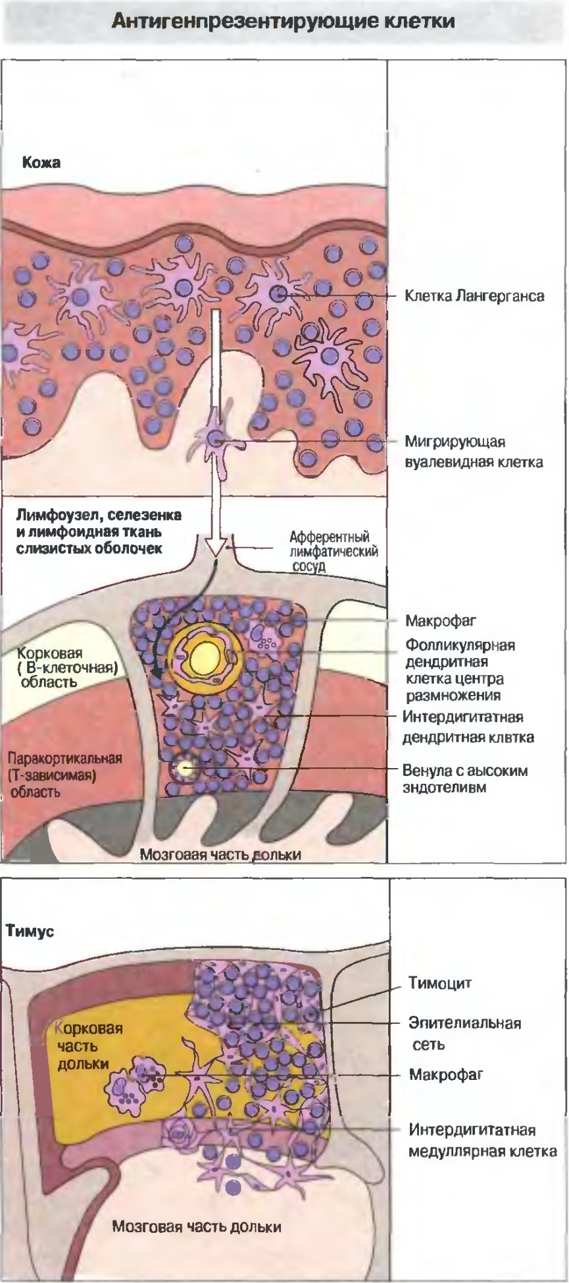 | Антигенпрезентирующие клетки (АПК) костномозгового происхождения выявляются главным образом в лимфоидной ткани, коже и слизистых оболочках. В эпидермисе они имеют вид клеток Лангерганса с характерными, напоминающими теннисные ракетки, бербековыми гранулами в цитоплазме.  Эти клетки, богатые белками МНС класса II и нагруженные процессированным антигеном, мигрируют по афферентным лимфатическим сосудам (при этой локализации их называют вуалевидными клетками) в паракорти-кальные (Т-зависимые) области регионарных лимфоузлов.  Здесь уже как интердигитатные клетки они контактируют с Т-клетками и презентируют им антиген.  Экспонирование антигена В-клеткам происходит на фолликулярных дендритных клетках (ФДК) в центрах размножения внутри В-клеточных фолликулов.  В качестве АПК действуют также некоторые макрофаги наружной кортикальной области и краевого синуса лимфоузлов.  В тимусе АПК представлены интердигитат-ными (переплетенными отростками) клетками мозговой зоны.  А. Ройт и др. ИММУНОЛОГИЯ, «Мир», 2000
Рис. 25
Классические В-клетки обильно экспрессируют белки МНС класса II (особенно после активации) и способны, следовательно, расщеплять и представлять специфические антигены активированным Т-клеткам.
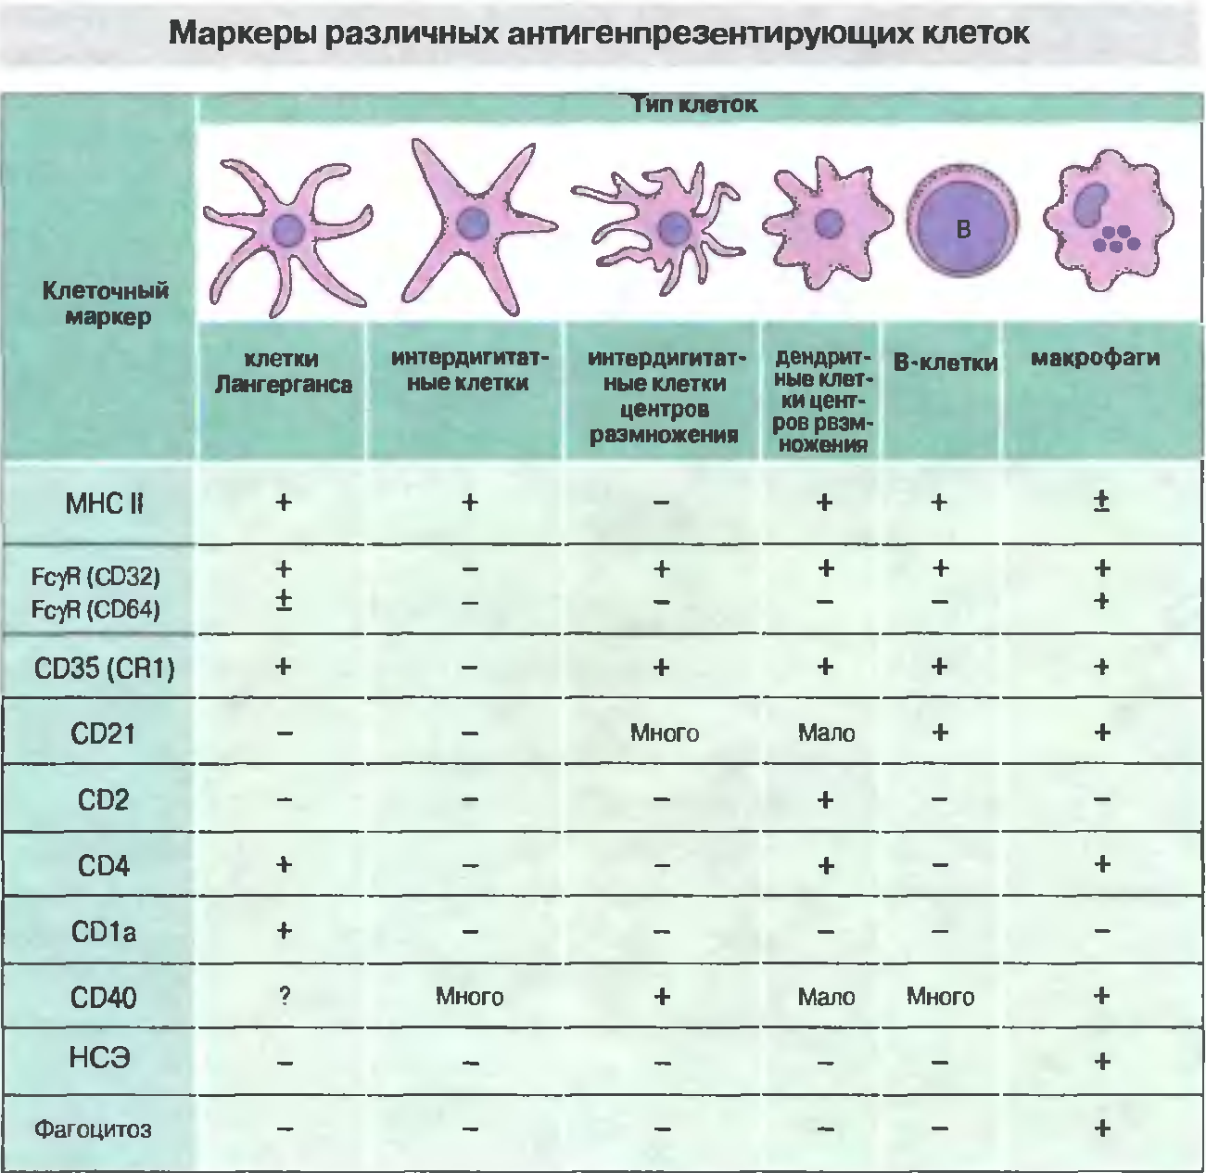
Клетки Лангерганса (КЛ), интердигитатные клетки (ИДК), дендритные клетки центров размножения (ДКЦР) и В-клетки обильно экспрессируют белки МНС класса II для взаимодействия с Т-клетками CD4⁺.
Некоторые АПК экспрессируют также CD4, становясь потенциальным объектом для заражения вирусом иммунодефицита человека .
Макрофаги синтезируют слишком мало белков МНС класса II, чтобы презентировать антигены, и поэтому функционируют в основном как фагоцитарные клетки. Фолликулярные дендритные клетки (ФДК), локализованные в первичных и вторичных фолликулах, не экспрессируют белки МНС класса II, но богаты FcyR, CR1 и CR2, что позволяет им связывать иммунные комплексы (иккосомы - immune complex coated) и представлять содержащийся в комплексах антиген В-клеткам. (НСЭ - неспецифические эстеразы.) А. Ройт и др. ИММУНОЛОГИЯ, «Мир», 2000

Не относящиеся к иммунной системе клетки организма в норме не экспрессируют белков МНС класса II, но при индукции цитокинами, такими как ИФγ и ФНОα, некоторые типы соматических клеток, например кератиноциты, тироциты и эндотелиоциты, способны синтезировать продукты МНС класса II и презентировать антигены.
Индукция этой «неуместной» экспрессии, вероятно, представляет собой элемент патогенеза аутоиммунных заболеваний и хронических воспалительных процессов.

ЭНДОГЕННЫЕ ИММУНОРЕГУЛЯТОРЫ.
ГОРМОНЫ, ЦИТОКИНЫ, ХЕМОКИНЫ, СИСТЕМА КОМПЛЕМЕНТА.

Гормоны тимуса секретируются эпителиоцитами
-тимозин
-тимулин
-тимопоетин
попадая в кровь участвуют в посттимусном созревании Т- лимфоцитов
-эндорфины – эндогенные обезболивающие факторы.

Гормоны костного мозга
-миелопид – с широким спектром действия, главный из которых стимуляция секреции
иммуноглобулинов В-клетками
-колонии стимулирующие факторы.

Цитокины – продукты активированных клеток, медиаторы межклеточного взаимодействия при иммунном ответе, гемопоэзе и воспалении.

Цитокины вырабатываются клетками иммунной системы и некоторыми другими клетками в ответ на активирующий стимул (патогены, антигены, цитокины и др.) и участвуют в реакциях врожденного и адаптивного иммунитета, регулируя их силу и продолжительность.

Клетки вырабатывают цитокины в низкой концентрации (пикограммы).
Основное место их активности — межклеточный синапс.

Избыточность системы цитокинов проявляется в том, что
-каждый тип клеток способен продуцировать несколько цитокинов
-и каждый цитокин может секретироваться различными клетками.

Группы цитокинов:
1. Интерлейкины(ИЛ) – факторы взаимодействия между лейкоцитами(всего34)
2. Интерфероны (ИФ) – цитокины с противовирусной активностью.
3. Факторы некроза опухолей (ФНО) –цитокины с цитотоксической активностью.
4. Факторы роста(нервов, кератиноцитов, фибробластов, эндотелиоцитов и др.).
5. Колониестимулирующие факторы участвующие в регуляции деления и
дифференцировки стволовых клеток костного мозга и клеток предшественников лейкоцитов крови.
6. Хемокины – провоспалительные цитокины, регуляторы хемотаксиса различных типов клеток.

Граница между перечисленными группами цитокинов условны.

Интерлейкины (ИЛ-1 - ИЛ-34) — секреторные регуляторные белки иммунной системы, обеспечивающие внутрисистемные медиаторные взаимодействия и связь иммунной системы с другими системами организма.

Среди интерлейкинов на основе функциональной активности выделяют
-провосполительные цитокины,
-ростовые факторы лимфоцитов,
-регуляторные цитокины.

Факторы роста гемопоэтических клеток — фактор роста стволовых клеток -ИЛ-3,
-ИЛ-7,
-ИЛ-11,
-эритропоэтин,
-тромбопоэтин,
-ГМ-КСФ(гранулоцит-макрофаг- колониестимулирующий фактор),
Г-КСФ(гранулоцит- колониестимулирующий фактор),
М-КСФ(макрофаг- колониестимулирующий фактор).

Факторы роста — регуляторы роста, дифференцировки и функциональной активности клеток различной тканевой принадлежности
-фактор роста фибробластов,
-фактор роста эндотелиальных клеток,
-фактор роста эпидермиса,
-фактор роста нервов
-и трансформирующий фактор роста (ТФР).
ТФР - секретируется самыми разнообразными клетками, -участвует в раневом заживлении
-сдерживает аутоиммунные процессы.

Недостаточность цитокином может быть обусловлена
-снижением их секреции
- или недостаточной экспрессии рецепторов к ним у клеток-мишеней.

Существуют рецепторы, устраняющие избыток цитокинов в патологическом очаге.
Это так называемые рецепторы-ловушки.
Растворимые рецепторы являются ферментативно отщепленным внеклеточным доменом мембранного рецептора.
Растворимые рецепторы способны нейтрализовать цитокины, а также участвовать в их транспорте в очаг воспаления и выведении их из организма.

В клинической практике наиболее часто назначают определение следующих цитокинов.

Ил-1. Основные продуценты Монф/МФ, кроме них В-Лимфоциты, дендритные клетки, некоторые клоны Тh.
Клетки мишени для для ИЛ-1 Т- и В-лимфоциты, макрофаги, ЕК, плазмоциды и др.
Биологические свойства Ил-1:
-активирует Т-хелперы,
-обуславливает пусковые реакции иммунитета,
-играет ключевую роль в развитии воспаления,
-участвуют в регуляции гемопоэза,
-является медиатором взаимодействия между иммунной и нервной системами.

ИЛ-2. Продуцируется в основном CD4+ и частично CD8+ клетками.
Основные клетки мишени:
-активированные Т- и В-лимфоциты
- и NK-клетки.
ИЛ-2
-индуцирует пролиферацию Т-лимфоцитов
-служит дифферецировочным фактором для Т-лимфоцитов
-повышает синтез IgM,G,A классов В-клетками
-усиливает цитотоксическую активность NK-клеток

ИЛ-6 продуцируют
-фибробласты
-лимфоциты
-гепатоциты
-кератиноциты
-и др.
Биологические эффекты сходны с ИЛ-1 и ФНОα в реализации воспалительной и иммунной реакций и кроветворении.

ИЛ-10 вырабатывается
-Т-хелперами
-Т-киллерами
- моноцитами.
Своим действием
-подавляет синтез цитокинов Т-хелперами
-снижает активность макрофагов, подавляя у них экспрессию МНС-2 класса.

Интерфероны. Обладают противовирусной, противоопухолевой и иммунорегуляторной активностями.

ИФα образуют
-моноцитами, макрофагами
-нейтрофилами
-и В-лимфоцитами

ИФβ преимущественно фибробласты

ИФγ – активированные Т-лимфоциты и ЕК-клетки.

Биологические эффекты ИФβ и ИФγ не различимы и действуют через одни и те же рецепторы.

Своим действием интерфероны
-подавляют транскрибцию вирусного генома
-пролиферацию опухолевых клеток
-усиливают противоопухолевую цитотоксическую активность Т-лимфоцитов и ЕК-клеток
-стимулируют синтез цитокинов макрофагами и экспрессию у них МНС-2 класса.

ФНО ранее известные как лимфотоксины.

ФНОα –продуцируются
-макрофагами
-эндотелиоцитами
-тучными клетками

ФНОβ
– Т-хелперами
-и Т-киллерами.

ФНО
-обладают противоопухолевой и противовирусной активностями
-усиливают пролиферацию лимфоцитов и кроветворных клеток
-участвуют в воспалительных реакциях.

Цитокины могут действовать между собой согласованно(синергизм действия) или
Примеры синергического взаимодействия цитокинов —
-стимуляция воспалительных реакций ИЛ-1, ИЛ-6 и ФНО-α,
-a также синтез IgE под действием ИЛ-4, ИЛ-5 и ИЛ-13.

Действие цитокинов может быть антагонистическим:
ИФН-γ угнетает биологические эффекты, вызываемые ИЛ-4.

Механизм действия ИЛ-4 связан с переключением синтеза изотипов иммуноглобулинов с IgM на IgE и IgG4.

Этот цитокин служит фактором роста для базофилов, тучных клеток и эозинофилов.
ИЛ-4 и ИЛ-13 участвуют в иммунопатогенезе многих аллергических заболеваний человека.

Способность одних цитокинов усиливать или ослаблять образование других служит основой для важных механизмов позитивной и негативной регуляции.

Цитокиновая регуляция функций клеток-мишеней осуществляется по
-аутокринному,
-паракринному
-или эндокринному механизму.

Некоторые цитокины (например, ИЛ-1, ИЛ-6, ФНО-α) могут обладать тремя механизмами действия.
В настоящее время цитокины рассматривают как универсальную систему регуляции на уровне целостного организма, обеспечивающую развитие иммунных реакций.

Основную группу клеток-продуцентов цитокинов в адаптивном (преобретенном) иммунном ответе составляют Т-хелперы.
Покоящиеся клетки не секретируют цитокины.
При распознавании антигена происходит взаимодействие костимулирующих молекул CD28 и CD80/86.
Т-лимфоциты активируются, и индуцируется транскрипция генов цитокинов, трансляция и секреция гликозилированных пептидов в межклеточное пространство.

Известны следующие субпопуляции CD4⁺ Т-лимфоцитов, происходящие из ThO-клеток - наивных лимфоцитов:
-Тh1,
-Th2,
-Тh17,
-Tfh,
-Th9 (продуценты ИЛ-9),
-а также индуцированные регуляторные Т-клетки (iTreg) — Trl и Th3.

Дифференцированные Тh1-клетки вырабатывают ИФН-γ, ИЛ-2, ИЛ-3, ФНО-α,-β, ГМ-КСФ, усиливающие клеточно-опосредованный иммунный ответ с преимущественной цитотоксической направленностью (в частности, против внутриклеточных патогенов и опухолей).
Тh1 и секретируемые ими цитокины также участвуют в развитии аутоиммунных процессов клеточного типа.

Дифференцированные Th2-клетки вырабатывают типичные для них цитокины (ИЛ-4, -5, -6, -9, -10, -13, -21, -23, -3, ГМ-КСФ), усиливающие гуморальный иммунный ответ и участвующие в аллергических реакциях, противогельминтном ответе, гуморальных аутоиммунных процессах.

Цитокины Th1 и Th2 негативно регулируют активность Th, их продуцирующих.
ИЛ-4 и ИЛ-10 подавляют функцию Th1.
ИФН-γ угнетает биологические эффекты, вызываемые ИЛ-4, и его образование Th2-клетками.

Выбор пути дифференцировки между Th1 и Th2 определяется
-природой антигена,
-типом ДК в тканях,
-действием ИЛ-12 или ИЛ-4, регулирующих белки STAT4 и STAT6 соответственно.

STAT- сигнальные трансдукторы и активаторы транскрипции

Под влиянием бактериальных, вирусных агентов и сигналов опасности активируются TLR(толл-подобные рецепторы), индуцирующие синтез ИЛ-12 ДК, что в дальнейшем активирует STAT4 и транскрипционный фактор T-bet, который запускает Thl-ответ лимфоцитов.

STAT4 и T-bet- факторы транскрипции.

Сам ИЛ-4 является аутокринным фактором роста Th2-лимфоцитов.
Дифференцировка Th2-клеток находится под контролем STAT6.

Недавно обнаружена отдельная линия эффекторных Т-хелперов, селективно вырабатывающих ИЛ-17.
Они участвуют в регуляции воспаления и аутоиммунных реакций.
Клетки получили название Th17-лимфоцитов.
ИЛ-17 содержится вместе с ИЛ-22 в Th17-клетках.
(см. выше: NOD-подобные рецепторы мононуклеарных фагоцитов.)

CD4⁺ Tfh-клетки (T-follicular helper) выполняют хелперную функцию в отношении В-клеток во вторичных лимфоидных тканях.
Tfh-лимфоциты вырабатывают «хелперный» цитокин ИЛ-21, стимулирующий развитие В-клеток в антителопродуценты (плазмоциты).

Кроме того, Т-лимфоциты в тимусе могут дифференцироваться в естественные регуляторные Т-клетки (Treg, известные также как CD4+ лимфоциты супрессоры), экспрессирующие поверхностные маркеры CD4⁺, CD25⁺.
Эти клетки способны подавлять иммунный ответ, опосредуемый Тh1- и Тh2-клетками путем прямого межклеточного контакта и синтеза ТФР-β и ИЛ-10.

ЦТЛ (CD8⁺), В-лимфоциты, естественные киллеры — слабые продуценты цитокинов.

Клетки, не относящиеся к иммунной системе.
Клетки соединительной ткани, эпителия, эндотелия спонтанно (без антигенной стимуляции) конститутивно секретируют аутокринные факторы роста (фактор роста фибробластов, эпителиальный фактор роста, ТФР-β и др.) и цитокины, поддерживающие пролиферацию гемопоэтических клеток.

ЦИТОКИНЫ И ИХ АНТАГОНИСТЫ
Избыточная экспрессия цитокинов небезопасна для организма и может привести к развитию чрезмерной воспалительной реакции, острофазного ответа.
В регуляцию выработки провоспалительных цитокинов вовлечены различные ингибиторы.
Так, для ИЛ-1 описан ряд молекул, неспецифически связывающих цитокин и препятствующих проявлению его биологического действия (α₂-макроглобулин, компонент комплемента СЗ, уромодулин).
Специфическими ингибиторами ИЛ-1 могут выступать растворимые рецепторы-ловушки, антитела и рецепторный антагонист ИЛ-1 (ИЛ-1РА).
При развитии воспаления происходит усиление экспрессии гена, кодирующего ИЛ-1РА.
Однако и в норме этот антагонист присутствует в циркуляции в высокой концентрации (до 1 нг/мл и больше), блокируя действие эндогенного ИЛ-1.
Клетки-мишени
Действие цитокинов на клетки-мишени опосредовано через специфические рецепторы, связывающие цитокины с очень высокой аффинностью, причем отдельные цитокины могут использовать общие субъединицы рецепторов.

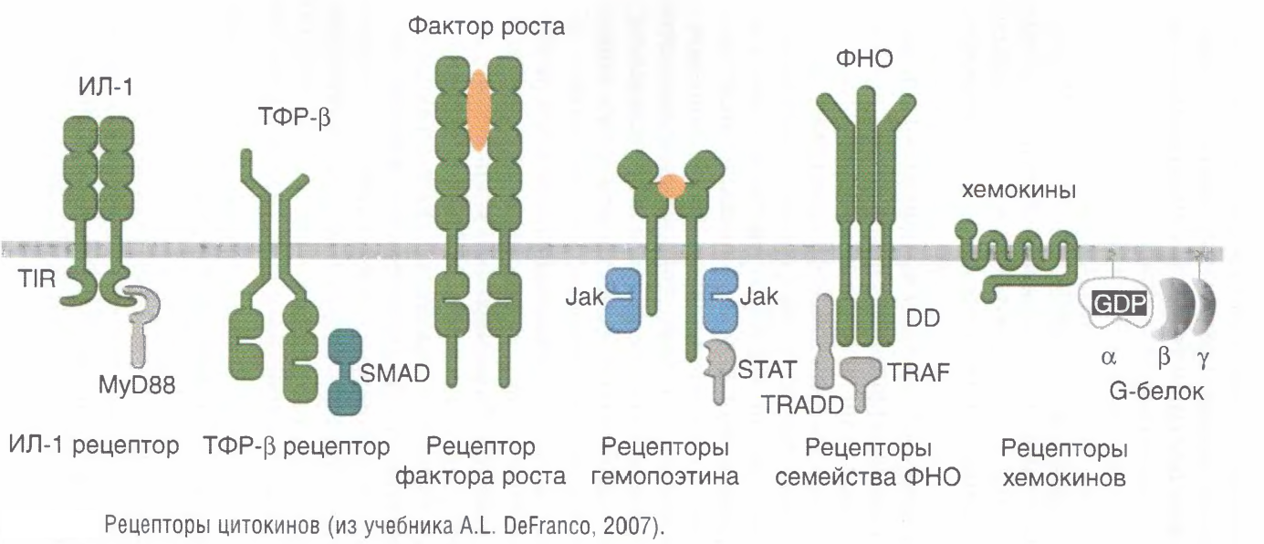
Рецепторы цитокинов(Л.В. КОВАЛЬЧУК и др., 2011).
Рис. 26
ИЛ-5 — главный цитокин, отвечающий за развитие эозинофилии.
ИЛ-4, ИЛ-5 и в основном ИЛ-13 играют заметную роль в патогенезе астмы.
Избыточное образование ИЛ-4 и ИЛ-13 может вызвать серьезные патологические изменения в тканях при паразитарных инфекциях (шистосомозе и др.).
ИЛ-4 и ИЛ-13 вызывают альтернативную активацию макрофагов, индуцируя экспрессию маннозного рецептора.
Другой цтокин ИЛ-9, секретируемый Тh2-лимфоцитами человека, действует на кроветворные клетки-предшественники, преактивированные Т- и В-лимфоциты.
Цитокины и воспаление
В зависимости от воздействия на воспалительный процесс цитокины подразделяются на две группы
- провоспалительные (ИЛ-1, ИЛ-6, ИЛ-8, ФНО-а, ИЛ-12) и
-противовоспалительные (ИЛ-4, ИЛ-10, ТФРβ).

Основные типы клеток, участвующих в развитии местной воспалительной реакции, — нейтрофилы, моноциты, макрофаги, а также клетки эндотелия и фибробласты.
Первыми на внедрение инфекционного агента реагируют ДК(дендритные клетки) и макрофаги.

Защита на местном уровне происходит за счет формирования типичной воспалительной реакции с ее классическими проявлениями: развитием отека, покраснением, появлением болевого синдрома.

Воспаление развивается в ответ на повреждение и проникновение в ткани патогенов при участии провоспалительных цитокинов, синтезируемых в очаге воспаления главным образом макрофагами, активированными компонентами клеточной стенки патогенов, а также в ответ на повреждение тканей.
Цитокины активируют эндотелий, что приводит к повышению проницаемости, усилению экспрессии адгезивных молекул и прокоагулянтной активности.
При этом происходит выброс низкомолекулярных медиаторов воспаления (гистаминов, простагландинов и др.), ответственных за развитие воспалительной реакции в полной мере.

Хемокины(англ. chemokines) - семейство небольших цитокинов способных вызывать хемотаксис чувствительных к ним клеток (отсюда их название хемотаксические цитокины, сокращённо хемокины).
Хемокины усиливают направленную миграцию лейкоцитов в очаг воспаления и вместе с другими цитокинами увеличивают их функциональную активность, направленную на элиминацию патогена: фагоцитоз и образование кислородных радикалов.

Одновременно провоспалительные цитокины активируют
-метаболизм соединительной ткани,
-стимулируют пролиферацию фибробластов и клеток эпителия, что чрезвычайно важно для заживления повреждений и восстановления целостности ткани.

Под влиянием ИЛ-1 возрастает концентрация продуктов метаболизма фосфолипидов (простагландины, тромбоксан и тромбоцитактивирующий фактор) в клетках воспалительного экссудата.
Это вызывает расширение стенок кровеносных сосудов (вазодилатацию).
В костном мозге возрастает число гранулоцитов, рециркулирующих в зону воспаления.
Нейтрофилы из циркуляции поступают в очаг воспаления.
С повышением локального уровня ИЛ-1 усиливаются процессы дегрануляции.
Активированные макрофаги наряду с ИЛ-1 и ИЛ-8 вырабатывают также ИЛ-6, ИЛ-12 и ФНО-а.

ФНО-α — важный провоспалительный цитокин под действием которого:
-увеличивается количество молекул агдезии на эндотелиальных клетках сосудов, что способствует привлечению лейкоцитов в очаг воспаления;
-происходит активация клеток, участвующих в воспалительной реакции;
-увеличивается количество молекул главного комплекса гистосовместимости на поверхности инфицированных клеток, что способствует их разрушению цитотоксическими клетками.

При контакте с микроорганизмами цитокины могут выделять и другие клетки:
-NK-клетки и Т-лимфоциты — ИФН-γ,
-базофилы — ИЛ-4.

При несостоятельности местной иммунной защиты развивается системная воспалительная реакция.
При этом усиливается синтез цитокинов; они попадают в циркуляцию и оказывают свое действие на системном уровне.
Начинается следующий этап воспаления — системная воспалительная реакция или острофазовый ответ на системном уровне.
В этом случае провоспалительные цитокины влияют почти на все органы и системы организма, вовлеченные в регуляцию гомеостаза.
Действие провоспалительных цитокинов на ЦНС снижает аппетит и изменяет поведенческие реакции, которые становятся направлены на решение только одной задачи — на борьбу с внедрившимся патогеном.
Одно из первых проявлений системной воспалительной реакции, связанное с действием цитокинов на терморегуляторный центр гипоталамуса, заключается в повышении температуры тела.
Повышение температуры — одна из эффективных защитных реакций организма, поскольку при повышенной температуре уменьшается способность ряда бактерий к размножению и, напротив, усиливается пролиферация лимфоцитов.

В печени под влиянием цитокинов усиливается синтез
-белков острой фазы
-и компонентов системы комплемента,
необходимых для борьбы с патогеном, однако одновременно ослабевает интенсивность синтеза альбумина.

Влияние цитокинов на кроветворную систему связано с существенной активизацией гемопоэза.
Увеличение количества лейкоцитов и их функциональной активности оправдано при элиминации патогена и восполнении потерь нейтрофилов в очаге гнойного воспаления.
Действие цитокинов на систему свертывания крови направлено на усиление свертываемости, необходимое для остановки кровотечения и прямого блокирования патогена.

На уровне организма цитокины осуществляют связь между иммунной, нервной, эндокринной, кроветворной и другими системами и вовлекают их в формирование единой защитной реакции и ее регуляцию.

Цитокины — система, формирующая и регулирующая весь комплекс защитных реакций организма при внедрении патогенов.
Гиперпродукция цитокинов служит причиной развития ряда патологических состояний, в частности септического шока.
Появление цитокинов в кровотоке сразу обусловливает увеличение синтеза глюкокортикоидов, причем ИЛ-1 и другие провоспалительные цитокины не только вызывают усиление синтеза рилизинг-факторов, но и стимулируют образование гормонов клетками коры надпочечников.
Стероидные гормоны известны как одни из наиболее сильных иммуносупрессоров.
Они блокируют синтез цитокинов и не позволяют их уровню превысить предельных значений.
Это служит эффективным механизмом отрицательной обратной связи для контроля гиперпродукции цитокинов.

Система комплемента.
Классический путь активации.
Система комплемента состоит из следующих содержащихся в сыворотке крови белковых компонентов (приводятся в порядке активации под влиянием комплекса антиген—антитело);
С1(образуется из С1q , С1r и Cls в присутствии ионов кальция)-С2-С4-СЗ- С5-С6-С7-С8-С9.
Образовавшийся мембран атакующий комплекс(С5-С6-С7-С8-С9) — активный комплемент, обладает свойствами эстераз и протеаз, разрушает оболочки животных клеток и микроорганизмов, а также активирует другие биологически активные вещества и фагоцитоз (Рис. 27).
Альтернативный путь активации микробом без антител.
С3-С5-С6-С7-С8-С-9.

Ленктиновый путь активации(без антител).
Сходный с классическим путем.
Запускает процесс активации похожий на C1q белок под названием лектин,

С3а, С5а и С5-С7-С8 комплекс вызывают хемотаксис лейкоцитов выступая в роли хемокинов.

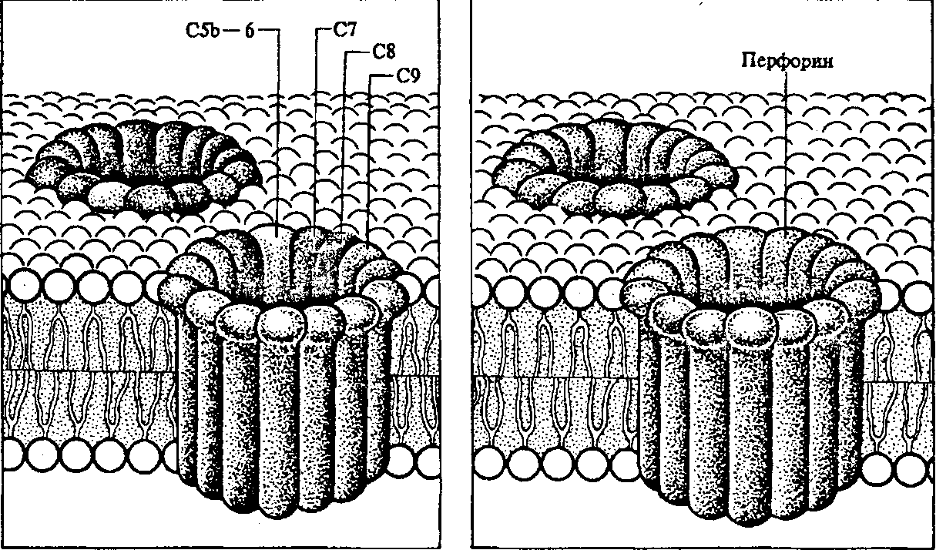
Механизм нарушения мембран клеток (образование в мембранах пор) при действии комплемента и уничтожении клеток Т-киллерами .
Гуморальная и клеточная системы иммунной защиты используют очень сходные механизмы образования пор в клеточной мембране.
В гуморальной системе связывание антител с поверхностью клетки-мишени инициирует каскад системы комплемента, приводящий к тому, что белки С5 и С6 связываются с мембраной клетки-мишени, а к ним присоединяются белки С7, С8 и много молекул белка С9, образуя пору (слева).
В клеточной системе поры возникают вследствие контакта киллерного лимфоцита с клеткой-мишенью; они формируются из молекул лишь одного белка — перфорина (справа).
Н.Н.Зайко, ПАТОЛОГИЧЕСКАЯ ФИЗИОЛОГИЯ, Медпресс-Инфом, 2002

Рис.27

ИММУННЫЙ ОТВЕТ.
ОСНОВЫ Т- И В- КЛЕТОЧНОГО РАСПОЗНАВАНИЯ. МЕЖКЛЕТОЧНЫЕ ВЗАИМОДЕЙСТВИЯ.

Определенные участки тела находятся под регионарным контролем лимфоузлов.
Организм в целом под контролем селезенки.
При первичном контакте с антигеном экзогенного происхождения его доставка в лимфоидные органы происходит различным способом
- током крови
- током лимфы
- вспомогательными, т.е. антиген презентирующими клетками, в основном дендритными, связавшись с антигеном которые под действием секреции активированных эпителиальных клеток GM-CSF и ФНОα начинают перемещаться в регионарные лимфоузлы.

При непосредственном попадании антигена в лимфоидные органы первичное связывание с ним осуществляется макрофагами и В-клетками.

После попадания антигена в лимфоидные органы начинается процесс улавливания проходящих сквозь него клонов Т- и В-лимфоцитов со специфическими рецепторами к различным эпитопам данного антигена.
Активированные макрофаги и клетки стромы выделяют целый набор воспалительных цитокинов:
-ИЛ-1
- ФНОα
-ИЛ-6
-хемокины
-и другие, усиливающие скорость кровотока и рециркуляцию через него лимфоцитов.

В зависимости от типа антиген представляющих клеток изначальные CD4+Th0 превращаются в Th1 (АПК-макрофаги и дендритные клетки) с последующим течением иммунного ответа по клеточному типу или в Th2 (АПК- В-клетки) с последующим гуморальным типом иммунного ответа.

Имея на своей поверхности Ig(иммуноглобулиновые) рецепторы ВСR,
В-клетка способна распознавать нативный растворимый антиген и не нуждается в помощи антиген представляющих клеток, сама может выполнять эту функцию, но для последующего размножения и дифференцировки ей нужны дополнительные сигналы в виде цитокинов, источником которых служат CD4+ клетки.

Взаимодействие дендритных клеток с CD8+ клетками предшественниками Т-цитотоксических лимфоцитов или Т-киллеров.

При достаточной плотности костимулирующих CD80 молекул на мембранах дендритных клеток, необходимых для связывания с CD28 молекулами на мембранах СD8+ клеток и связавшись с ними, дендритная клетка связывается комплексом молекула МНС-1класса + антигенный пептид с рецепторным комплексом ТСR- CD3+-СD8+, обеспечивается достаточный стимул для аутокринной активации CD8+ клеток собственным ИЛ-2.

При недостатке указанных костимулирующих молекул к взаимодействию дендритных и CD8+ клеток подключаются CD4+Th0 клетки, соединяясь свой CD28 молекулой и рецепторным комплексом ТСR- CD3+-СD4+ с СD80 и молекула МНС-II класса + антигенный пептид на мембране дендритных клеток, превращаясь в Th1 продуцируют интерферон γ, вызывая тем самым
увеличение экспрессии CD80 молекул дендритными клетками и дополнительно ИЛ-2 для СD8+ клетки.
CD8+ клетка, получая аутокринную и паракринную стимуляцию ИЛ-2 превращается в зрелую эффекторную клетку – цитотоксический Т-лимфоцит.

Рис.28. Взаимодействие дендритных клеток с CD4+ и CD8+ клетками.
(А.А. Ярилин-1999)
Макрофаги поглотив микробы активируются, начинают их процессинг и презентацию молекулой МНС-II класса + антигенный пептид.
При взаимодействии с Th0 образуются межклеточные контакты молекул CD86 с CD28 и молекул МНС-II класса + антигенный пептид с рецепторным комплексом TCR-CD3+-CD4+.
Th-0 переходят в Th-1, затем под воздействием ИФγ секретируемого Th-1 макрофаг получает дальнейшую активацию в виде усиления секреции факторов бактериоцидной активности.

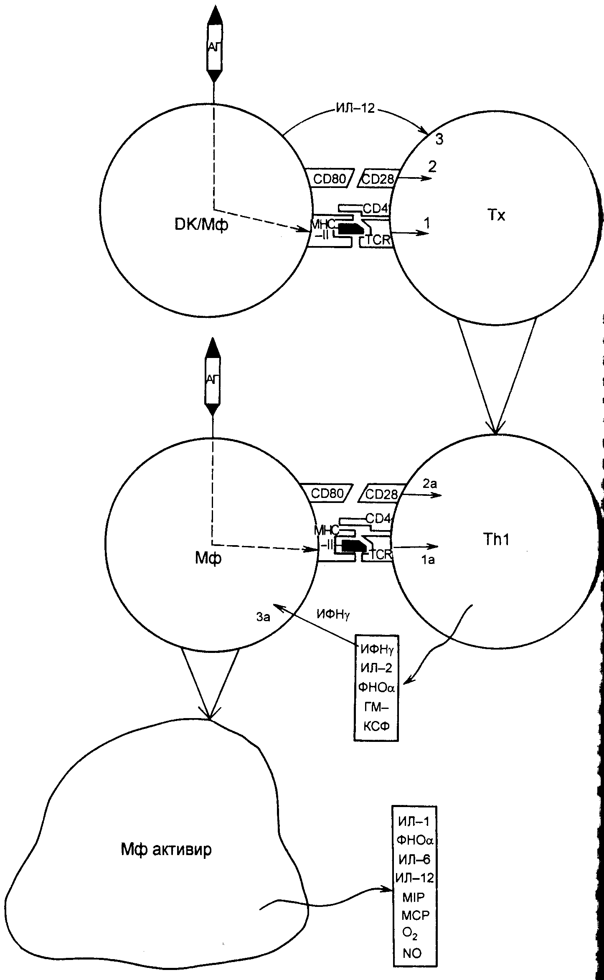
MIP -Macrophage Inflammatory Proteins
MCP-Моноцитарный хемотаксический белок-1
Рис.29. Взаимодействие макрофагов с CD4+ клетками.
(А.А. Ярилин-1999)

КЛЕТОЧНЫЕ ОСНОВЫ АНТИТЕЛОГЕНЕЗА. РЕАКЦИИ КЛЕТОЧНОГО ИММУНИТЕТЕТА.
Клеточные основы антителогенеза. В-клетка распознает свом BCR растворимый антиген, в результате происходит ее активация. Как правило антиген состоит из нескольких эпитопов. Условно допустим, что число эпитопов минимально, т.е. 2. При распознавании антигена ВСR связывается с одним из эпитопов. После эндоцитоза антигена и его процессинга в дальнейшем для распознавания CD4+ клеткой презентируется в комплексе с молекулой МНС 2 + антигенный пептид.
Данный антигенный пептид представляет из себя эпитоп, который не распознавался В-клеткой и не связывался с ВСR.
СD4+ клетка своим рецепторным комплексом TCR-CD3-CD4 связывается с антигенным пептидом в комплексе с МНС 2, получает сигнал и начинает экспрессировать на своей мембране костимулирующую молекулу CD154,
далее костимулирующей молекулой CD28 связывается с CD80 молекулой В-клетки, получая тем самым дополнительный сигнал, в результате чего Th0 переходит в Th2, секретирующий набор цитокинов, вызывающих последующую активацию В-лимфоцитов: ИЛ-4,5,6,10; GM-CSF.
Помимо цитокинов дополнительная активация В-клетки происходит в результате связывания ее костимулирующей молекулы СD40 с CD154(СD40L) на мембране Т-клетки.
После всех перечисленных активационных сигналов В-клетка начинает делиться и дифференцироваться в плазматическую клетку, секретирующую антитела к антигенному эпитопу, что распознавался (связывался) с ВCR.

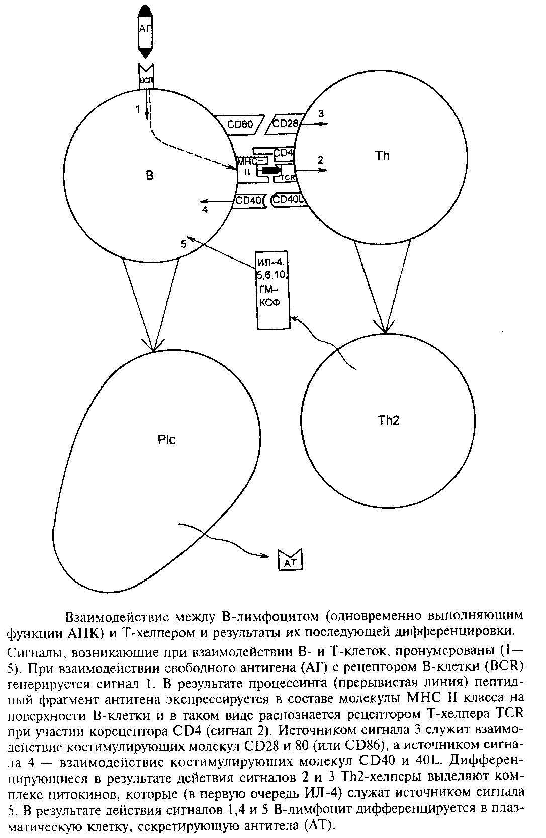

(А.А. Ярилин-1999)
Рис.30

При контакте с тимуснезависимыми антигенами, в основном бактериального происхождения, В-лимфоциты могут дифференцироваться в плазматические клетки без участия Т-хелперов(Рис.30).
Это происходит в двух случаях: 1. Молекула антигена, помимо эпитопа, в своем составе содержит фрагменты с митогенной активностью (липополисахарид и др.). 2. Молекула антигена содержит множество идентичных эпитопов.

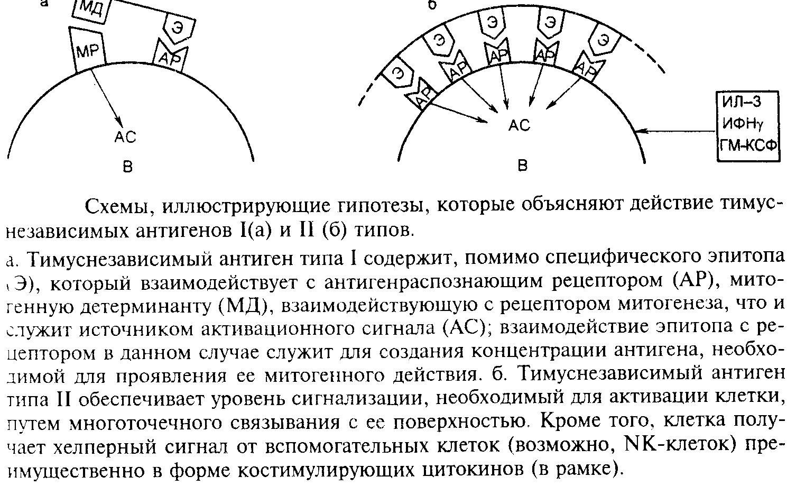
Рис.30(А.А. Ярилин-1999)

Реакции клеточного иммунитетета. Цитотоксический Т-лимфоцит уничтожает собственные клетки зараженные(инфицированные) вирусом или видоизмененные опухолевые (трансформированые) клетки.
Цитотоксические Т-лимфоциты, как правило CD8+ клетки и распознают рецепторным комплексом ТСR- CD3-CD8 антиген на клетках мишеней только в комплексе с молекулой МНС-1.
Костимулирующие молекулы CD80/CD86 клеток мишеней и CD28 СTL.
До 10% СTL относятся к CD4+ субпопуляции и антиген клеток мишеней распознают в комплексе с МНС-2.
Далее после связывания с клеткой мишенью лимфоцит вызывает ее гибель 1.секрецией - перфорина (CD8+ киллер) - гранзимов (CD8+ киллер) -лимфотоксинов α,β-ФНО (CD4+ киллер) 2.связыванием Fas лиганда CD8+ киллера с Fas рецептором клеток мишеней(Рис.31).
Перфорин - мономерный белок, вызывающий образование пор в цитоплазматической мембране. Гранзимы очень сходны по структуре с химтрипсином.

Некоторые патологически измененные клетки не экспрессируют молекулы МНС и не распознаются цитотоксическими Т-лимфоцитами. Такие клетки мишени распознаются NK клетками. Имея на своей мембране KIR(киллер ингибирующий рецептор) NK клетки распознают клетки экспрессирующие МНС-1 и не реагируют с ними, но при отсутствии молекул гистосовместимости происходит их киллинг посредством перфорина и гранзимов(Рис.31)..
Помимо механизма распознавания отсутствия молекул МНС NK-клетки участвуют в антителозависимой клеточной цитотоксичности с помощью своих Fcγ RIII(CD16) при условии, что клетки мишени покрыты антителами.

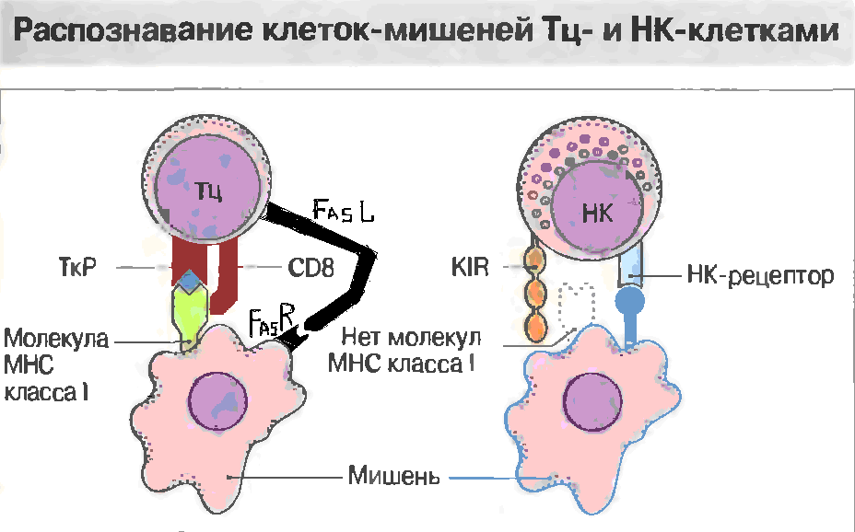
Рис.31(Ройт и др. 2000)

Цитотоксичность макрофагов и гранулоцитов.
Взаимодействие Fc- и CR-рецепторов макрофага с опсонирующими субстанциями на поверхности клетки-мишени (с антителами, компонентами комплемента), при этом макрофаг приобретает способность к антителозависимому цитолизу. Специфическое взаимодействие с клетками-мишенями макрофагов, «армированных» путем связывания с их поверхностным Fc-рецепторами антител к клеткам-мишеням. Поскольку при этом активные центры антител направлены наружу, макрофаг приобретает способность распознавать специфические антигенные маркеры клетки-мишени и целенаправленно «находить» эту клетку. В формировании «армированных» макрофагов важная роль принадлежит Т-клеткам и их продуктам, в частности ИФγ.
Эффективность цитолиза в этом ряду последовательно повышается; «армированные» макрофаги являются, по-видимому, наиболее эффективными из известных киллерных клеток. Природа киллерного эффекта макрофагов не раскрыта. Вероятно, как и в случае киллерных лимфоцитов, в основе киллерного действия макрофагов лежит сочетание различных механизмов: индукции апоптоза, внедрения в мембрану клетки-мишени цитолитических молекул, продуцируемых макрофагом, выделения цитокинов с цитолитической активностью (например, ФНОα).
Очевидно, что -продукты, образующиеся при дыхательном взрыве, -а также галоидные производные -и некоторые ферменты, секретируемые в межклеточную среду активированными макрофагами, также вносят вклад в опосредованный ими цитолиз.
Допускается возможность «инъекции» в клетку- мишень лизосом макрофагов.

Киллерной активностью обладают также гранулоциты. Если для эозинофилов это исключительно внеклеточный цитолиз, обусловленный секретируемыми продуктами, то для нейтрофилов природа цитотоксической активности не установлена. По-видимому, как и в случае с макрофагами, она связана с действием нескольких механизмов — -контактной индукцией апоптоза, -токсичностью секретируемых продуктов -и, возможно, передачей в клетки-мишени токсического материала.

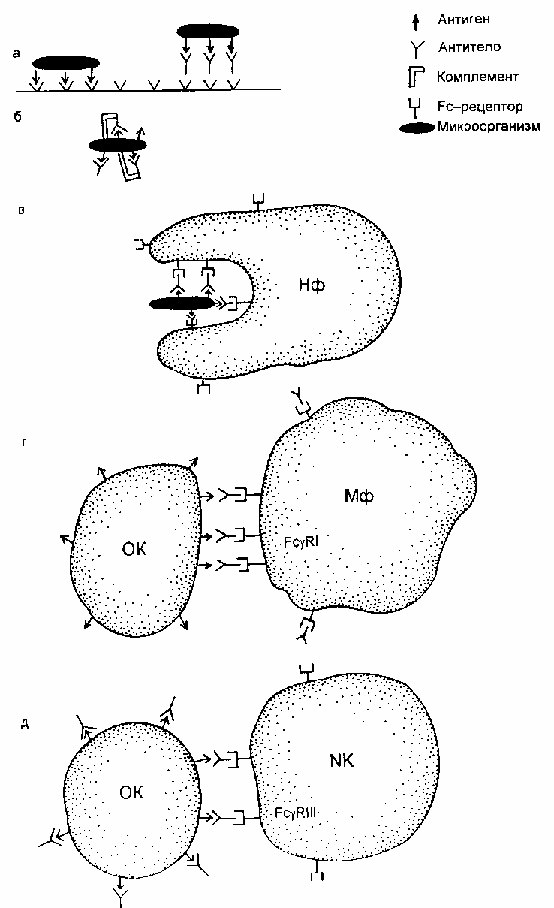

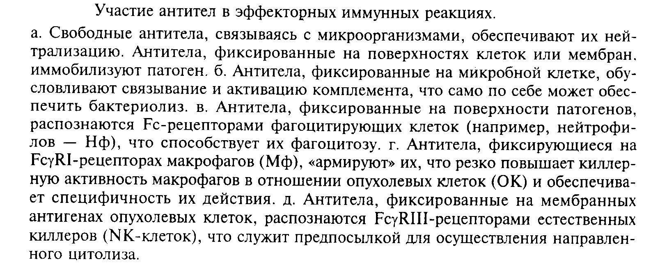
Рис.32(А.А. Ярилин-1999)

АПОПТОЗ
Апоптоз - программированная клеточная гибель, генетически контролируемый процесс, который запускается специфическими сигналами и избавляет организм от ослабленных, ненужных или повреждённых клеток.
Апоптоз – это биохимически специфический тип гибели клетки, который характеризуется активацией нелизосомных эндогенных эндонуклеаз, которые расщепляют ядерную ДНК на маленькие фрагменты. Морфологически апоптоз проявляется гибелью единичных, беспорядочно расположенных клеток, что сопровождается формированием округлых, окруженных мембраной телец (“апоптотические тельца”), которые тут же фагоцитируются окружающими клетками.
Посредством апоптоза удаляются нежелательные и дефектные клетки организма. При снижении апоптоза происходит накопление клеток, пример – опухолевый рост. При увеличении апоптоза наблюдается прогрессивное уменьшение количества клеток в ткани, пример – атрофия.
Апоптоз – в отличие от некроза – никогда не сопровождается воспалительной реакцией.
Погибшая клетка при апаптозе, т.е. ее фрагменты – апоптосомомы поглощаются соседними клетками.
Клетка уменьшается в размерах; цитоплазма уплотняется; органеллы, которые выглядят относительно нормальными, располагаются более компактно.

СРАВНИТЕЛЬНАЯ ХАРАКТЕРИСТИКА НЕКРОЗА И АПОПТОЗА
Признак | Апоптоз | Некроз
Индукция | Активируется физиологическими или патологическими стимулами | Различная в зависимости от повреждающего фактора
Распространенность | Одиночная клетка | Группа клеток
Биохимические изменения | Энергозависимая фрагментация ДНК эндогенными эндонуклеазами.  Лизосомы интактные. | Нарушение или прекращение ионного обмена.  Из лизосом высвобождаются ферменты
Распад ДНК | Внутриядерная конденсация с расщеплением на фрагменты | Диффузная локализация в некротизированной клетке
Целостность клеточной мембраны | Сохранена | Нарушена
Морфология | Сморщивание клеток и фрагментация с формированием апоптотических телец с уплотненным хроматином | Набухание и лизис клеток
Воспалительный ответ | Нет | Обычно есть
Удаление погибших клеток | Поглощение (фагоцитоз) соседними клетками | Поглощение (фагоцитоз) нейтрофилами и макрофагами

ПОСЛЕДОВАТЕЛЬНОСТЬ УЛЬТРАСТРУКТУРНЫХ ИЗМЕНЕНИЙ ПРИ АПОПТОЗЕ (СПРАВА) И НЕКРОЗЕ (СЛЕВА)
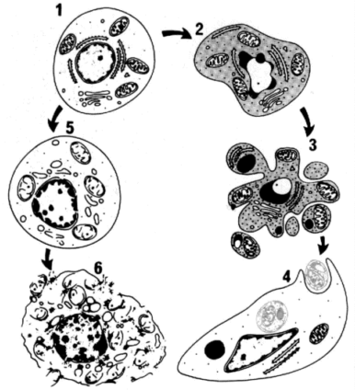
Рис.33 [helpiks.org/9-10157.html]
1– нормальная клетка; 2 – начало апоптоза; 3 – фрагментация апоптотической клетки; 4 – фагоцитоз апоптотических телец окружающими клетками; 5 – гибель внутриклеточных структур при некрозе; 6 – разрушение клеточной мембраны
Механизм апоптоза
TNF-α и Fas-L (CD178) запускают каскад биохимических реакций, финальным этапом которых является дефрагментация хромосом и гибель клетки. На поверхности клеток организма имеются специальные рецепторы для TNF-α, это TNF-RI и TNF-RII, а для Fas-лиганда рецептор Fas/APO-1 CD95).
TNF-R и Fas/APO-1(CD95) имеют гомологию в экстрацеллюлярных доменах части рецептора.
Связывание TNF-α и Fas-лигандов с рецепторами апоптоза активирует интрацеллюлярные "домены смерти" (DED - death effector domain) этих рецепторов: DED, DED1 и DED2 приводит к активации
- каспаз(3,6,7,8,9) высвобождающие из митохондрий цитохром C - Bax проапоптозных белков (ингибиторов Bсl- антиапоптозных белков и акторов каспаз) - ICE - протеаз
Bсl- B-cell lymphoma, т.е. В клеточная лимфома ICE -interleukin-1beta converting enzimen, т.e.интерлейкин-lβ расщепляющий фермент. Вах белки - Bcl-2-associated X protein

ICE – протеазы взаимодействовуют с рядом внутриклеточных субстратов: в том числе с полимеразами, участвующей в репарации ДНК и модификации активности некоторых ядерных белков, расщепляя их до фрагментов обладающих нуклеазной активностью.

Тироксин
Важная роль в осуществлении апоптоза принадлежит тироксину (Т4).
Он регулирует функционирование протеиновой тирозинкиназы, важного элемента реализации сигнала смерти. При недостатке этого гормона щитовидной железы происходит подавление апоптоза.
IL-lβ блокирует апоптоз. ICE-подобные протеазы взаимодействуют с IL-lβ, а не с полимеразами, в результате чего не происходит образования активных нуклеаз, и клетка избегает апоптоза.
На взаимодействие TNF-α и Fas-лигандов с TNF-R и Fas/APO-1(CD95) и проведение апоптотического сигнала оказывают влияние Bcl и Bax белки.
Так белки Bcl семейства блокируют выход цитохрома-С из митохондрий и таким образом предотвращают превращение про-каспазы-9 в активную форму, отменяют атоптотический сигнал.
Bcl белки регулируют проницаемость мембран митохондрий, предотвращают выход цитохрома-С, ингибируют каспазы.
Bcl-(B-cell lymphoma)
В свою очередь Bax белки способствуют выходу цитохрома С из митохондрий и образованию активной каспазы-9, которая инициирует продолжение и активацию апоптотическог каскада, начавшегося с присоединения TNF-α или Fas-лигандов к TNF-R и Fas/APO-1(CD95).
Быть или не быть апоптозу зависит от соотношения Bcl и Bax белков в митохондриях: - преобладание экспрессии белков Bcl семейства блокирует запуск апоптоза, - а преобладание экспрессии Bax белков способствует реализации сигнала смерти.

СПИСОК ЛИТЕРАТУРЫ

Литература основная:
1. Ярилин А.А. ИММУНОЛОГИЯ, Москва «ГЭОТАР-Медицина»2010 ,79-
486стр. 749 с.
2. Койко Р. и др. ИММУНОЛОГИЯ, Москва «Академия» 2008, 101-112стр.
365с.

Литература дополнительная:
1. Зайко Н.Н. и др., ПАТОЛОГИЧЕСКАЯ ФИЗИОЛОГИЯ, Москва «Мед
пресс-Инфом», 2002, 94-113 стр. 647с.
2. Ковальчук Л.В. , Ганковская Л.В., Мешкова Р.Я. КЛИНИЧЕСКАЯ ИМ
МУНОЛОГИЯ С ОСНОВАМИ ОБЩЕЙ ИММУНОЛОГИИ, Москва
«ГЭОТАР-Медицина» 2011, 30- 198 стр. 639с.
3. Петров Р.В. ИММУНОЛОГИЯ, Москва «Медицина» 1982, 17-65 стр.
368с.
4. Ройт А. и др. ИММУНОЛОГИЯ, Москва «Мир» 2000, 1-210 стр. 592 с.
5. Ярилин А.А. ОСНОВЫ ИММУНОЛОГИИ, Москва «Медицина» 1999
169-389 стр. 607с.
6. www.a-v-efremov.narod.ru/cells.html
7. www.en.ppt-online.org/83826
8. www.genon.ru/GetAnswer.aspx?qid=3b8f70f5-61a2-4d86-a400-085feb61a73b
9. www.helpiks.org/9-10157.html
10. www.histology.narod.ru/lectures/lecture_02/apoptosis.htm
11. www.meduniver.com/Medical/Microbiology/252.html
12. www.nsau.edu.ru/images/ vetfac/images/ ebooks/ microbiology/ stu/ immun/
prez_ag.htm
13. www.online.adviser.kg/Document/?doc_id=30478225
14. www.poznayka.org/s35161t1.html
15. www.proprofs.com/flashcards/story.php?title=parasitology_6
16. www.vmede.org/sait/?id=Immynologiya_posobie_i_xaitov_2013&menu=
Immynologiya_posobie_i_xaitov_2013&page=8

СОДЕРЖАНИЕ

ВВЕДЕНИЕ.............................................................................................................4

1.ОПРЕДЕЛЕНИЕ СОВРЕМЕННОЙ ИММУНОЛОГИИ. МОРФОФУНК
ЦИОНАЛЬНОЕ СТРОЕНИЕ ИММУННОЙ СИСТЕМЫ. ……… ……..…..5

2. Антигены. Антитела (классификация, строение) ..………10

3. РЕЦЕПТОРЫ И МАРКЕРЫ ИММУНОКОМПЕТЕНТНЫХ КЛЕТОК. …26

4. Система гистосовместимости человека. Антигены ги
стосовместимости. Строение. Функции.……………….…....33

5. АНТИГЕНПРЕДСТАВЛЯЮЩИЕ КЛЕТКИ. МОНОНУКЛЕАРНЫЕ ФА
ГОЦИТЫ. ……………………………………………………………………...48
6. ЭНДОГЕННЫЕ ИММУНОРЕГУЛЯТОРЫ. ГОРМОНЫ, ЦИТОКИНЫ,
ХЕМОКИНЫ, СИСТЕМА КОМПЛЕМЕНТА. …………………………….60

7. ИММУННЫЙ ОТВЕТ. ОСНОВЫ Т- И В- КЛЕТОЧНОГО РАСПОЗНАВАНИЯ. МЕЖКЛЕТОЧНЫЕ ВЗАИМОДЕЙСТВИЯ. ……………………….75
8. КЛЕТОЧНЫЕ ОСНОВЫ АНТИТЕЛОГЕНЕЗА. РЕАКЦИИ КЛЕТОЧНОГО ИММУНИТЕТЕТА. ………………………………………………………..81

9. АПОПТОЗ…………………………………………………………………… 89
СПИСОК ЛИТЕРАТУРЫ....................................................................................94

